Resolución del Pleno del Instituto de Transparencia, Acceso a la Información Pública y Protección de Datos Personales del Estado de México y Municipios, con domicilio en Metepec, Estado de México, de fecha uno de diciembre de dos mil veintiuno.
Visto el expediente relativo al recurso de revisión 04844/INFOEM/IP/RR/2021 interpuesto por Xxxxxxx Xxx Xxx, en lo sucesivo el recurrente en contra de la respuesta a la solicitud de información con número de folio 00169/ZINACANT/IP/2021, por parte del Ayuntamiento de Zinacantepec, en lo sucesivo el Sujeto Obligado; se procede a dictar la presente resolución, con base en los siguientes:
- A N T E C E D E N T E S:
1. Solicitud de acceso a la información. Con fecha veinte de septiembre de dos mil veintiuno, la parte recurrente formuló la solicitud de acceso a información pública al Sujeto Obligado a través del Sistema de Acceso a la Información Mexiquense, en adelante SAIMEX, requiriéndole lo siguiente:
“Quiero Conocer:
Todos los contratos con proveedores, empresas constructoras y consultorías que se haya firmado con el ayuntamiento del 2019 a la fecha.
También, conocer todos los recibos de nomina de la 1ra y 2da quincena de diciembre de 2020 versión pública, de todos los servidores públicos del ayuntamiento que integra la administración pública, así como de los organismos descentralizados. Y de los mismo integrantes de cabildo. Quiero conocer el nombre completo de los integrantes de la tesorería municipal, dirección de administración o similar.
El organigrama actual. Y saber por qué no está actualizado su ipomex de Zinacantepec.
En caso de no entregarme la información completa solicito a la Contraloría del infoem emprender las responsabilidades correspondientes.” (Sic)
Énfasis añadido.
Modalidad elegida por el particular para la entrega de la información: a través del SAIMEX
2. Respuesta. Con fecha veintiocho de septiembre de dos mil veintiuno, el Sujeto Obligado emitió respuesta a la solicitud de acceso a la información a través del SAIMEX, sustancialmente en los términos siguientes:

“En respuesta a la solicitud recibida, nos permitimos hacer de su conocimiento que con fundamento en el artículo 53, Fracciones: II, V y VI de la Ley de Transparencia y Acceso a la Información Pública del Estado de México y Municipios, le contestamos que:

Se da respuesta a la solicitud de información esperando le sea de utilidad, sin omitir señalar que tiene derecho a inconformarse en la forma y término indicado en el oficio de respuesta que se adjunta.

ATENTAMENTE
P.L.E. GABRIELA BRIZZET BELLO ESPINOSA” (Sic)

Énfasis añadido.

Es de suma importancia mencionar que el Sujeto Obligado adjunto archivos electrónicos cuyo contenido se detalla a continuación:
- Archivo “Oficio Respuesta U.T..pdf”: contiene el oficio de fecha veintiocho de septiembre de dos mil veintiuno a través del cual la Titular de la Unidad de Transparencia informa al solicitante que emite respuesta a la solicitud número de folio 00168/ZINACANT/IP/2021.
- Archivo “Oficio Requerir inf..pdf”: Oficio No. PM/UT/441/2021 de fecha veinte de septiembre de dos mil veintiuno, a través del cual la Titular de la Unidad de Transparencia hace del conocimiento a la Directora de Administración de la solicitud de información con número de folio 00169/ZINACANT/IP/2021, motivo por el cual le requiere que haga llegar la información necesaria para dar cumplimiento puntual en tiempo y forma a la misma.
- Archivo “Oficio Respuesta S.P.H..pdf”: contiene:
- Oficio ZIN/DA/2191/2021 de fecha veintidós de septiembre de dos mil veintiuno a través del cual la Directora de Administración informa:
Respecto a los recibos de nómina de la primera y segunda quincena de diciembre de 2020 de todos los servidores públicos del Ayuntamiento refiere que dicha información se encuentra publicada en la página de transparencia del municipio y se puede localizar en https://www.ipomex.org.mx/ipo3/lgt/indice/ZINACANTEPEC/art_92_viii/2.web
Por lo que se refiere al nombre completo de los integrantes de la Tesorería Municipal, Dirección de Administración o similar, se puede consultar la información consistente nombre, cargo y área de los servidores públicos de las áreas de Tesorería y Administración en la siguiente dirección electrónica: https://www.ipomex.org.mx/ipo3/lgt/indice/ZINACANTEPEC/art_92_vii/3.web adjuntando la captura de pantalla siguiente:

Por lo que se refiere al organigrama, anexa copia simple del organigrama oficial de la administración pública de Zinacantepec 2019-2021.
- Organigrama oficial de la administración pública de Zinacantepec 2019-2021.

- Oficio ZIN/DA/2198/2021 de fecha veintidós de septiembre de dos mil veintiuno a través del cual la Directora de Administración hace saber a la Titular de la Unidad de Transparencia que en atención a “los contratos con proveedores, empresas constructoras y consultorías que se haya firmado con el Ayuntamiento del 2019 a la fecha” (sic), dicha información se pone a su disposición, la cual se encuentra en los archivos del Departamento de Recursos Materiales y Adquisiciones, mencionando la ubicación, horario de atención y el nombre del servidor para el auxilio en el procedimiento de búsqueda.

3. Interposición del recurso de revisión. Inconforme el solicitante con la respuesta del Sujeto Obligado interpuso el recurso de revisión a través del SAIMEX el veintiocho de septiembre de dos mil veintiuno, a través del cual expresó lo siguiente:
a) Acto impugnado.
“NO me entregan la información solicitada, Es visible que la directora de administración no me entrega la informacion solicitada: "Todos los contratos con proveedores, empresas constructoras y consultorías que se haya firmado con el ayuntamiento del 2019 a la fecha." la directora de administración evade la respuesta ya que yo quiero conocer los recibos de nomina en versión publica, aqui lo dice textualmente: "conocer todos los recibos de nomina de la 1ra y 2da quincena de diciembre de 2020 versión pública, de todos los servidores públicos del ayuntamiento que integra la administración pública, así como de los organismos descentralizados. Y de los mismo integrantes de cabildo" de igual manera, en el ipomex zinacantepec las ligas de documentos anexos aparecen con la leyenda NO APLICA, el caso del organigarama fraccion IIB.” (Sic)
b) Razones o Motivos de inconformidad.
“violenta mi derecho al acceso de información, al no entregarme una respuesta correcta.” (Sic)

4. Turno. De conformidad con el artículo 185 fracción I de la Ley de Transparencia y Acceso a la Información Pública del Estado de México y Municipios vigente, el presente recurso de revisión se turnó por el sistema electrónico del Instituto de Transparencia, Acceso a la Información Pública y Protección de Datos Personales del Estado de México y Municipios, a la Comisionada Guadalupe Ramírez Peña, a efecto de que analizara sobre su admisión o su desechamiento.
5. Admisión. Con fecha cuatro de octubre de dos mil veintiuno, este Instituto de Transparencia, Acceso a la Información Pública y Protección de Datos Personales del Estado de México y Municipios, admitió a trámite el recurso de revisión que ahora se resuelve, dando un plazo máximo de siete días hábiles para que las partes manifestaran lo que a su derecho resultara conveniente, ofrecieran pruebas, formularan alegatos y el Sujeto Obligado presentara su informe justificado.
6. Manifestaciones: De las constancias que integran el expediente en que se actúa se advierte que las partes fueron omisas en hacer valer manifestación alguna, expresar alegatos o presentar pruebas en el plazo establecido para tal efecto y rendir el informe justificado; por lo que se tiene por precluido su derecho en tal sentido.

7. Cierre de instrucción. En fecha veintisiete de octubre de dos mil veintiuno el Comisionado ponente determinó el cierre de instrucción en términos de la fracción VI del artículo 185 de la Ley de Transparencia y Acceso a la Información Pública del Estado de México y Municipios.

- C O N S I D E R A N D O:
Primero. Competencia. El Instituto de Transparencia, Acceso a la Información Pública y Protección de Datos Personales del Estado de México y Municipios, es competente para conocer y resolver el presente recurso de revisión interpuesto por la parte recurrente, conforme a lo dispuesto en los artículos 6, apartado A de la Constitución Política de los Estados Unidos Mexicanos; 5, párrafos vigésimo noveno, trigésimo y trigésimo primero fracciones IV y V de la Constitución Política del Estado Libre y Soberano de México; 1, 2, fracción II; 13, 29, 36, fracciones I y II; 176, 178, 179, 181 párrafo 3 y 185 de la Ley Transparencia y Acceso a la Información Pública; 7, 9, fracciones I y XXIV y 11 del Reglamento Interior del Instituto de Transparencia, Acceso a la Información Pública y Protección de Datos Personales del Estado de México y Municipios.
Segundo. Oportunidad y Procedibilidad. Previo al estudio del fondo del asunto, se procede a analizar los requisitos de oportunidad y procedibilidad que debe reunir el recurso de revisión interpuesto, previstos en los artículos 178 y 180 de la Ley de Transparencia y Acceso a la Información Pública del Estado de México y Municipios.
El recurso de revisión fue interpuesto dentro del plazo de quince días hábiles, previsto en el artículo 178 de la Ley de Transparencia y Acceso a la Información Pública del Estado de México y Municipios, ya que el Sujeto Obligado proporcionó respuesta a la solicitud de información en fecha veintiocho de septiembre de dos mil veintiuno, mientras que el recurrente interpuso el recurso de revisión el mismo día hábil en que le fue notificada la respuesta respectivamente, por ende, dentro del término legal que prevé el arábigo de referencia.
Además, por cuanto hace a la procedibilidad del recurso de revisión, es de suma importancia señalar que la parte recurrente no proporciona su nombre como se advierte en el detalle de seguimiento del SAIMEX, no obstante lo anterior, no proporcionar el nombre completo no es motivo para archivar la solicitud de acceso a la información pública como concluida, conforme a lo previsto en el artículo 155, penúltimo párrafo de la Ley de Transparencia y Acceso a la Información Pública del Estado de México y Municipios que establece lo siguiente:
"Las solicitudes anónimas, con nombre incompleto o seudónimo serán procedentes para su trámite por parte del sujeto obligado ante quien se presente. No podrá requerirse información adicional con motivo del nombre proporcionado por el solicitante."

Robusteciendo lo anterior se encuentra lo dispuesto en los artículos 1 y 6, Apartado A, fracciones III de la Constitución Política de los Estados Unidos Mexicanos que establece:
""Artículo 1. En los Estados Unidos Mexicanos todas las personas gozarán de los derechos humanos reconocidos en esta Constitución y en los tratados internacionales de los que el Estado Mexicano sea parte, así como de las garantías para su protección, cuyo ejercicio no podrá restringirse ni suspenderse, salvo en los casos y bajo las condiciones que esta Constitución establece.
Las normas relativas a los derechos humanos se interpretarán de conformidad con esta Constitución y con los tratados internacionales de la materia favoreciendo en todo tiempo a las personas la protección más amplia.
Todas las autoridades, en el ámbito de sus competencias, tienen la obligación de promover, respetar, proteger y garantizar los derechos humanos de conformidad con los principios de universalidad, interdependencia, indivisibilidad y progresividad. En consecuencia, el Estado deberá prevenir, investigar, sancionar y reparar las violaciones a los derechos humanos, en los términos que establezca la ley."(Sic)

“Artículo 6.- La manifestación de las ideas no será objeto de ninguna inquisición judicial o administrativa, sino en el caso de que ataque a la moral, la vida privada o los derechos de terceros, provoque algún delito, o perturbe el orden público; el derecho de réplica será ejercido en los términos dispuestos por la ley. El derecho a la información será garantizado por el Estado.
Para efectos de lo dispuesto en el presente artículo se observará lo siguiente:

A. Para el ejercicio del derecho de acceso a la información, la Federación, los Estados y el Distrito Federal, en el ámbito de sus respectivas competencias, se regirán por los siguientes principios y bases:

III. Toda persona, sin necesidad de acreditar interés alguno o justificar su utilización, tendrá acceso gratuito a la información pública, a sus datos personales o a la rectificación de éstos.” (Sic)

Así como el artículo 5 fracción III, párrafo vigésimo segundo, vigésimo tercero y vigésimo cuarto, de la Constitución Política del Estado Libre y Soberano de México, que determina lo siguiente:
"Artículo 5.- En el Estado de México todas las personas gozarán de los derechos humanos reconocidos en la Constitución Política de los Estados Unidos Mexicanos, en los tratados internacionales en los que el Estado mexicano sea parte, en esta Constitución y en las leyes que de ésta emanen, por lo que gozarán de las garantías para su protección, las cuales no podrán restringirse ni suspenderse salvo en los casos y bajo las condiciones que la Constitución Política de los Estados Unidos Mexicanos establece”.(Sic)
…
Toda persona en el Estado de México, tiene derecho al libre acceso a la información plural y oportuna, así como a buscar recibir y difundir información e ideas de toda índole por cualquier medio de expresión.
...
El derecho a la información será garantizado por el Estado. La ley establecerá las previsiones que permitan asegurar la protección, el respeto y la difusión de este derecho.
Para garantizar el ejercicio del derecho de transparencia, acceso a la información pública y protección de datos personales, los poderes públicos y los organismos autónomos, transparentarán sus acciones, en términos de las disposiciones aplicables, la información será oportuna, clara, veraz y de fácil acceso. Este derecho se regirá por los principios y bases siguientes:
III. Toda persona, sin necesidad de acreditar interés alguno o justificar su utilización, tendrá acceso gratuito a la información pública, a sus datos personales o a la rectificación de éstos;
...
VIII. El Estado contará con un organismo autónomo, especializado, imparcial, colegiado, con personalidad jurídica y patrimonio propio, con plena autonomía técnica y de gestión, con capacidad para decidir sobre el ejercicio de su presupuesto y determinar su organización interna, responsable de garantizar el cumplimiento del derecho de transparencia, acceso a la información pública y a la protección de datos personales en posesión de los sujetos obligados en los términos que establezca la ley.” (Sic)

Esto es, que el derecho humano de acceso a la información pública, se aprecia que toda persona, sin necesidad de acreditar interés alguno o justificar su interposición, deberá tener acceso a la información pública, es decir, dicho derecho fundamental exime a quien lo ejerce, de acreditar su legitimación en la causa o su interés en el asunto, lo que permite la posibilidad de que, incluso, la solicitud de acceso a la información pueda ser anónima o no contener un nombre que identifique al solicitante o que permita tener certeza sobre su identidad.
Lo que se fortalece con el Criterio 6/2014 del entonces Instituto Federal de Acceso a la Información y Protección de Datos, ahora Instituto Nacional de Transparencia Acceso a la Información y Protección de Datos Personales, el cual se reproduce para una mayor referencia:

“Acceso a información gubernamental. No debe condicionarse a que el solicitante acredite su personalidad, demuestre interés alguno o justifique su utilización. De conformidad con lo dispuesto en los artículos 6o., apartado A, fracción III de la Constitución Política de los Estados Unidos Mexicanos, y 1º, 2º, 4º y 40 de la Ley Federal de Transparencia y Acceso a la Información Pública Gubernamental, la respuesta a una solicitud de acceso a información y entrega de la misma, no debe estar condicionada a que el particular acredite su personalidad, demuestre interés alguno o justifique su utilización, en virtud de que los sujetos obligados no deben requerir al solicitante mayores requisitos que los establecidos en la Ley. En este sentido, las dependencias y entidades, sólo deberán asegurarse de que, en su caso, se haya cubierto el pago de reproducción y envío de la información, mediante la exhibición del recibo correspondiente.”(Sic)

En consecuencia, dado lo expuesto y fundado con anterioridad, se estima que el requisito relativo al nombre del recurrente no constituye un presupuesto indispensable de procedibilidad del Recurso de Revisión, en términos de los artículos 25 de la Convención Americana de Derechos Humanos, 1, párrafos segundo y tercero, 6 apartado A fracción III de la Constitución Política de los Estados Unidos Mexicanos y 5 párrafo vigésimo noveno, trigésimo y trigésimo primero de la Constitución Política del Estado Libre y Soberano de México, debido a que el acceso a la información pública es un derecho humano que no requiere legitimación en la causa, si no que únicamente basta con que se encuentre legitimado en el procedimiento de Recurso de Revisión, circunstancia que se acredita en las constancias electrónicas de los expedientes en revisión, de las que se desprende que la parte recurrente, es la misma que realizó la solicitud de acceso a la información pública que ahora se impugna.
Ahora bien resulta procedente la interposición del recurso de revisión según lo aducido por el recurrente en su acto impugnado y motivos de inconformidad, toda vez que se actualiza las hipótesis previstas en el artículo 179, fracción I de la ley de la materia, que a la letra dice:
“Artículo 179. El recurso de revisión es un medio de protección que la Ley otorga a los particulares, para hacer valer su derecho de acceso a la información pública, y procederá en contra de las siguientes causas:
I. La negativa a la información solicitada;
…
VIII. La notificación, entrega o puesta a disposición de información en una modalidad o formato distinto al solicitado;
…

Tercero. Materia de la revisión. De la revisión a las constancias que obran en el expediente electrónico se advierte que el tema sobre el que este Instituto se pronunciará será: verificar si la respuesta otorgada por parte del Sujeto Obligado satisface el requerimiento del ahora recurrente, o en su caso procede ordenar la entrega de la información faltante.
Cuarto. Estudio del asunto. De manera previa a entrar a analizar las constancias que integran el recurso de revisión al rubro anotado, este Órgano Garante estima pertinente mencionar que la recurrente en su solicitud número 00169/ZINACANT/IP/2021 requirió al Ayuntamiento de Zinacantepec, que le proporcionará lo siguiente:
- Los contratos con proveedores, empresas constructoras y consultorías que se haya firmado con el ayuntamiento del 2019 a la fecha.
- Los recibos de nómina de la 1ra y 2da quincena de diciembre de 2020 versión pública, de todos los servidores públicos del ayuntamiento que integra la administración pública, así como de los organismos descentralizados y de los mismos integrantes de cabildo.
- El nombre completo de los integrantes de la Tesorería Municipal, Dirección de Administración o similar.
- El organigrama actual.
- Saber por qué no está actualizado su Ipomex de Zinacantepec.
Una vez precisado lo anterior, se procede al análisis del presente recurso, así como al contenido íntegro de las actuaciones que obran en el expediente electrónico, para así estar en posibilidad este Órgano Colegiado de dictar el fallo correspondiente conforme a derecho, tomando en consideración los elementos aportados por las partes y apegándose en todo momento al principio de máxima publicidad consagrado en nuestra Constitución Federal, Local y demás leyes aplicables en la materia, así como en los tratados internacionales en los que el Estado Mexicano sea parte, en concordancia con el artículo 8 de la Ley de Transparencia local.
Primeramente, es necesario hacer referencia que, con motivo de la solicitud de información del recurrente, el Sujeto Obligado adjuntó diversos archivos electrónicos cuyo contenido se detalla a continuación:
- Archivo “Oficio Respuesta U.T..pdf”: contiene el oficio de fecha veintiocho de septiembre de dos mil veintiuno a través del cual la Titular de la Unidad de Transparencia informa al solicitante que emite respuesta a la solicitud número de folio 00168/ZINACANT/IP/2021.
- Archivo “Oficio Requerir inf..pdf”: Oficio No. PM/UT/441/2021 de fecha veinte de septiembre de dos mil veintiuno, a través del cual la Titular de la Unidad de Transparencia hace del conocimiento a la Directora de Administración de la solicitud de información con número de folio 00169/ZINACANT/IP/2021, motivo por el cual le requiere que haga llegar la información necesaria para dar cumplimiento puntual en tiempo y forma a la misma.
- Archivo “Oficio Respuesta S.P.H..pdf”: contiene:
- Oficio ZIN/DA/2191/2021 de fecha veintidós de septiembre de dos mil veintiuno a través del cual la Directora de Administración informa:
Respecto a los recibos de nómina de la primera y segunda quincena de diciembre de 2020 de todos los servidores públicos del Ayuntamiento refiere que dicha información se encuentra publicada en la página de transparencia del municipio y se puede localizar en https://www.ipomex.org.mx/ipo3/lgt/indice/ZINACANTEPEC/art_92_viii/2.web
Por lo que se refiere al nombre completo de los integrantes de la Tesorería Municipal, Dirección de Administración o similar, se puede consultar la información consistente nombre, cargo y área de los servidores públicos de las áreas de Tesorería y Administración en la siguiente dirección electrónica: https://www.ipomex.org.mx/ipo3/lgt/indice/ZINACANTEPEC/art_92_vii/3.web adjuntando la captura de pantalla siguiente:
Por lo que se refiere al organigrama, anexa copia simple del organigrama oficial de la administración pública de Zinacantepec 2019-2021.
- Organigrama oficial de la administración pública de Zinacantepec 2019-2021.
- Oficio ZIN/DA/2198/2021 de fecha veintidós de septiembre de dos mil veintiuno a través del cual la Directora de Administración hace saber a la Titular de la Unidad de Transparencia que en atención a “los contratos con proveedores, empresas constructoras y consultorías que se haya firmado con el Ayuntamiento del 2019 a la fecha” (sic), dicha información se pone a su disposición, la cual se encuentra en los archivos del Departamento de Recursos Materiales y Adquisiciones, mencionando la ubicación, horario de atención y el nombre del servidor para el auxilio en el procedimiento de búsqueda.
Inconforme con la respuesta emitida, la parte recurrente interpuso el recurso de revisión manifestando como acto impugnado que no se hace entrega de la información solicitada, agregando que respecto al organigrama en el IPOMEX de la consulta a las ligas se aprecia la leyenda NO APLICA y como motivos de inconformidad sustancialmente que violentan el derecho al acceso de información al no entregar una respuesta correcta.
En este sentido debe mencionarse que del análisis realizado a los motivos de inconformidad se concluye que los mismos son fundados en atención a lo siguiente:
En primer término, se estima pertinente mencionar que el derecho de acceso a la información está consagrado en instrumentos internacionales de los cuales el Estado Mexicano se ha adherido, sin oponer reserva alguna sobre lo que nos interesa, adoptando dichas disposiciones al Derecho Interno, específicamente a nivel Constitucional, tal y como lo prevén los arábigos 1 párrafos primero, segundo y tercero y 6 apartado A fracciones I, II, III, IV, V, VI y VII que a la letra señalan:
Artículo 1o. En los Estados Unidos Mexicanos todas las personas gozarán de los derechos humanos reconocidos en esta Constitución y en los tratados internacionales de los que el Estado Mexicano sea parte, así como de las garantías para su protección, cuyo ejercicio no podrá restringirse ni suspenderse, salvo en los casos y bajo las condiciones que esta Constitución establece.
Las normas relativas a los derechos humanos se interpretarán de conformidad con esta Constitución y con los tratados internacionales de la materia favoreciendo en todo tiempo a las personas la protección más amplia.
Todas las autoridades, en el ámbito de sus competencias, tienen la obligación de promover, respetar, proteger y garantizar los derechos humanos de conformidad con los principios de universalidad, interdependencia, indivisibilidad y progresividad. En consecuencia, el Estado deberá prevenir, investigar, sancionar y reparar las violaciones a los derechos humanos, en los términos que establezca la ley
[…]
“Artículo 6o.
[...]
A. Para el ejercicio del derecho de acceso a la información, la Federación y las entidades federativas, en el ámbito de sus respectivas competencias, se regirán por los siguientes principios y bases:

I. Toda la información en posesión de cualquier autoridad, entidad, órgano y organismo de los Poderes Ejecutivo, Legislativo y Judicial, órganos autónomos, partidos políticos, fideicomisos y fondos públicos, así como de cualquier persona física, moral o sindicato que reciba y ejerza recursos públicos o realice actos de autoridad en el ámbito federal, estatal y municipal, es pública y sólo podrá ser reservada temporalmente por razones de interés público y seguridad nacional, en los términos que fijen las leyes. En la interpretación de este derecho deberá prevalecer el principio de máxima publicidad. Los sujetos obligados deberán documentar todo acto que derive del ejercicio de sus facultades, competencias o funciones, la ley determinará los supuestos específicos bajo los cuales procederá la declaración de inexistencia de la información.

II. La información que se refiere a la vida privada y los datos personales será protegida en los términos y con las excepciones que fijen las leyes.

III. Toda persona, sin necesidad de acreditar interés alguno o justificar su utilización, tendrá acceso gratuito a la información pública, a sus datos personales o a la rectificación de éstos.

IV. Se establecerán mecanismos de acceso a la información y procedimientos de revisión expeditos que se sustanciarán ante los organismos autónomos especializados e imparciales que establece esta Constitución.

V. Los sujetos obligados deberán preservar sus documentos en archivos administrativos actualizados y publicarán, a través de los medios electrónicos disponibles, la información completa y actualizada sobre el ejercicio de los recursos públicos y los indicadores que permitan rendir cuenta del cumplimiento de sus objetivos y de los resultados obtenidos.

VI. Las leyes determinarán la manera en que los sujetos obligados deberán hacer pública la información relativa a los recursos públicos que entreguen a personas físicas o morales.

VII. La inobservancia a las disposiciones en materia de acceso a la información pública será sancionada en los términos que dispongan las leyes. [...]

Así, de la interpretación sistémica de los numerales inmersos en los instrumentos legales Internacionales y Nacional, el derecho de acceso a la información es un derecho del cual goza toda persona sin discriminación alguna, el cual se ejerce ante los Poderes del Estado, entidades, dependencias o cualquiera persona física o moral que reciba y ejerza recursos públicos, siendo pública toda la información que posean con las excepciones enmarcadas, para lo cual queda demostrado que el presente sujeto obligado debe cumplir con dichos dispositivos legales.
Esto es, que cualquier persona tiene el derecho al acceso de la información pública, información que consiste en aquella que sea generada, obtenida, adquirida, transformada, administrada o en posesión de los Sujetos Obligados, como así también lo señala la Ley de Transparencia y Acceso a la Información Pública del Estado de México y Municipios en su artículo 4, que toda la información generada, obtenida, adquirida, transformada, administrada o en posesión de los sujetos obligados, es pública y accesible, de manera permanente a cualquier persona, privilegiando el principio de máxima publicidad, como así lo establece dicha determinación, que a continuación se trascribe para un mejor entendimiento:
“Artículo 4. El derecho humano de acceso a la información pública es la prerrogativa de las personas para buscar, difundir, investigar, recabar, recibir y solicitar información pública, sin necesidad de acreditar personalidad ni interés jurídico.
Toda la información generada, obtenida, adquirida, transformada, administrada o en posesión de los sujetos obligados es pública y accesible de manera permanente a cualquier persona, en los términos y condiciones que se establezcan en los tratados internacionales de los que el Estado mexicano sea parte, en la Ley General, la presente Ley y demás disposiciones de la materia, privilegiando el principio de máxima publicidad de la información. Solo podrá ser clasificada excepcionalmente Ley de Transparencia y Acceso a la Información Pública del Estado de México y Municipios 29 como reservada temporalmente por razones de interés público, en los términos de las causas legítimas y estrictamente necesarias previstas por esta Ley.
Los sujetos obligados deben poner en práctica, políticas y programas de acceso a la información que se apeguen a criterios de publicidad, veracidad, oportunidad, precisión y suficiencia en beneficio de los solicitantes.”(Sic)

De lo precedente, se desprende que los Sujetos Obligados tiene la obligación o deber de atender las solicitudes de acceso a la información pública que se les hagan de su conocimiento y proporcionar la información pública que obren en su poder como así lo establece el artículo 12 de la Ley de Transparencia y Acceso a la Información Pública del Estado de México y Municipios, el cual a la letra dice:

“Artículo 12. Quienes generen, recopilen, administren, manejen, procesen, archiven o conserven información pública serán responsables de la misma en los términos de las disposiciones jurídicas aplicables.

Los sujetos obligados sólo proporcionarán la información pública que se les requiera y que obre en sus archivos y en el estado en que ésta se encuentre. La obligación de proporcionar información no comprende el procesamiento de la misma, ni el presentarla conforme al interés del solicitante; no estarán obligados a generarla, resumirla, efectuar cálculos o practicar investigaciones.” (Sic)

Es decir, que el derecho de acceso a la información pública se satisface en aquellos casos en que se entregue documento en que conste la información requerida, toda vez que, los Sujetos Obligados no tienen el deber de generar, poseer o administrar la información pública con el grado de detalle solicitado; esto es, que no tienen el deber de generar un documento ad hoc, para satisfacer el derecho de acceso a la información pública, como así lo establece el criterio 03/17 emitidos por el Instituto Nacional de Transparencia, Acceso a la Información Pública y Protección de Datos Personales, los cuales señalan lo siguiente:

03/17
“NO EXISTE OBLIGACIÓN DE ELABORAR DOCUMENTOS AD HOC PARA ATENDER LAS SOLICITUDES DE ACCESO A LA INFORM ACIÓN.
Los artículos 129 de la Ley General de Transparencia y Acceso a la Información Pública y 130, párrafo cuarto, de la Ley Federal de Transparencia y Acceso a la Información Pública, señalan que los sujetos obligados deberán otorgar acceso a los documentos que se encuentren en sus archivos o que estén obligados a documentar, de acuerdo con sus facultades, competencias o funciones, conforme a Las características físicas de la información o del lugar donde se encuentre. Por lo anterior, los sujetos obligados deben garantizar el derecho de acceso a la información del particular, proporcionando la información con la que cuentan en el formato en que la misma obre en sus archivos; sin necesidad de elaborar documentos ad hoc para atender las solicitudes de información."(Sic)

Por otra parte, y aunado a lo antepuesto, el artículo 24, último párrafo de la Ley de la materia, dispone que los Sujetos Obligados sólo proporcionarán la información pública que generen, administren o posean en el ejercicio de sus atribuciones u obligaciones; por lo tanto, la información pública se encuentra a disposición de cualquier persona, lo que implica que es deber de los Sujetos Obligados, garantizar el Derecho de Acceso a la Información Pública.

Siempre y cuando no se trate de información reservada o clasificada, que difundirla pondría en riesgo la seguridad jurídica y física del titular de la información, debiendo tener audacia los Sujetos Obligados para cuidar esta información a través del acuerdo clasificatorio del comité de transparencia y la versión pública que emita el servidor público habilitado de cada Sujeto Obligado; como así se establece en la Ley de Transparencia y Acceso a la Información Pública del Estado de México y Municipios.

En conclusión, el derecho de acceso a la información pública, consiste en que la información solicitada conste en un documento en cualquiera de sus formas, a saber: expedientes, reportes, estudios, actas, resoluciones, oficios, correspondencia, acuerdos, directivas, directrices, circulares, contratos, convenios, instructivos, notas, memorandos, estadísticas o bien, cualquier otro registro que documente el ejercicio de las facultades, funciones, obligaciones y competencias de los Sujetos Obligados; los que, podrán estar en cualquier medio, sea escrito, impreso, sonoro, visual, electrónico, informático u holográfico de conformidad con el artículo 3, fracción XI de la Ley de la materia, el cual señala lo siguiente:

“Artículo 3. Para los efectos de la presente Ley se entenderá por:
…
XI. Documento: Los expedientes, reportes, estudios, actas, resoluciones, oficios, correspondencia, acuerdos, directivas, directrices, circulares, contratos, convenios, instructivos, notas, memorandos, estadísticas o bien, cualquier otro registro que documente el ejercicio de las facultades, funciones y competencias de los sujetos obligados, sus servidores públicos e integrantes, sin importar su fuente o fecha de elaboración. Los documentos podrán estar en cualquier medio, sea escrito, impreso, sonoro, visual, electrónico, informático u holográfico…”

Siendo aplicable, el Criterio de interpretación en el orden administrativo número 0002-11, emitido por Acuerdo del Pleno del Instituto de Transparencia y Acceso a la Información Pública del Estado de México y Municipios; publicado en el Periódico Oficial del Gobierno del Estado Libre y Soberano de México “Gaceta del Gobierno”, el diecinueve de octubre de dos mil once, cuyo rubro y texto refieren lo siguiente:

“CRITERIO 0002-11
INFORMACIÓN PÚBLICA, CONCEPTO DE, EN MATERIA DE TRANSPARENCIA. INTERPRETACIÓN SISTEMÁTICA DE LOS ARTÍCULOS 2°, FRACCIÓN V, XV, Y XVI, 3°, 4°, 11 Y 41. De conformidad con los artículos antes referidos, el derecho de acceso a la información pública, se define en cuanto a su alcance y resultado material, el acceso a los archivos, registros y documentos públicos, administrados, generados o en posesión de los órganos u organismos públicos, en virtud del ejercicio de sus funciones de derecho público, sin importar su fuente, soporte o fecha de elaboración.
En consecuencia el acceso a la información se refiere a que se cumplan cualquiera de los siguientes tres supuestos:
1) Que se trate de información registrada en cualquier soporte documental, que en ejercicio de las atribuciones conferidas, sea generada por los Sujetos Obligados;
2) Que se trate de información registrada en cualquier soporte documental, que en ejercicio de las atribuciones conferidas, sea administrada por los Sujetos Obligados, y
3) Que se trate de información registrada en cualquier soporte documental, que en ejercicio de las atribuciones conferidas, se encuentre en posesión de los Sujetos Obligados.”

De ahí que el Sujeto Obligado cuenta con el deber de satisfacer las solicitudes de acceso a la información que le sean formuladas y entregar la información pública que obre en sus archivos pudiendo ser de manera electrónica; más aún si la misma se trata de información relativa a obligaciones de transparencia, la cual se relaciona con aquella que se genere de acuerdo con sus facultades, atribuciones y obligaciones señaladas por la Ley en la materia, así como de interés público, es decir, aquella que resulta relevante o beneficiosa para la sociedad y no simplemente de interés individual, y cuya divulgación resulta útil para que el público comprenda las actividades que llevan a cabo los Sujetos Obligados, como pudiera tratarse de aquella relacionada con las obligaciones de trasparencia señaladas en los artículos 92 y 100 de la Ley de la Materia.
Por ello, se procede al análisis de la información entregada en respuesta, con la finalidad de determinar si se colmó o no el derecho de acceso a la información del particular, encontrando lo siguiente:

No. | Información solicitada | Respuesta | ¿Colma?
1 | Los contratos con proveedores, empresas constructoras y consultorías que se haya firmado con el ayuntamiento del 2019 a la fecha. | La Dirección de Administración refiere que dicha información se pone a su disposición, la cual se encuentra en los archivos del Departamento de Recursos Materiales y Adquisiciones, mencionando la ubicación, horario de atención y el nombre del servidor para el auxilio en el procedimiento de búsqueda. | No, se afirma lo anterior, en virtud de que si bien pretende cambiar la modalidad de entrega a consulta directa, sin embargo dicha determinación no está debidamente fundada y motivada, como se explicará más adelante.
2 | Los recibos de nómina de la 1ra y 2da quincena de diciembre de 2020 versión pública, de todos los servidores públicos del ayuntamiento que integra la administración pública, así como de los organismos descentralizados y de los mismos integrantes de cabildo. | La Dirección de Administración manifestó que los recibos de nómina de los servidores públicos de ayuntamiento se encuentran publicados en la página de transparencia del municipio, proporcionando la dirección electrónica para su consulta (https://www.ipomex.org.mx/ipo3/lgt/indice/ZINACANTEPEC/art_92_viii/2.web). | No, lo anterior es así en virtud de que si bien la liga electrónica permite ingresar el Portal de IPOMEX del Sujeto Obligado, concretamente al apartado denominado “Remuneraciones”, relativo a la fracción VIII del artículo 92 de la Ley de Transparencia vigente en el Estado de México, sin embargo no se está realizando la entrega del soporte documental requerido por el solicitante.
3 | El nombre completo de los integrantes de la tesorería municipal, dirección de administración o similar. | La Dirección de Administración manifestó que se puede consultar la información consistente nombre, cargo y área de los servidores públicos de las áreas de Tesorería y Administración en la siguiente dirección electrónica: https://www.ipomex.org.mx/ipo3/lgt/indice/ZINACANTEPEC/art_92_vii/3.web. | SI, en virtud de que la liga electrónica permite ingresar el Portal de IPOMEX del Sujeto Obligado, concretamente al apartado denominado “Directorio”, relativo a la fracción VII del artículo 92 de la Ley de Transparencia vigente en el Estado de México, en donde se puede consultar información relacionada con los servidores públicos adscritos a la Tesorería Municipal y de la Dirección de Administración, cabe agregar que dicha información se actualizó el 21 de octubre de 2021 y fue validada el 17 de noviembre de la anualidad en curso.
4 | El organigrama actual. | La Dirección de Administración adjuntando copia simple del organigrama oficial de la administración pública municipal. | Si
5 | Saber por qué no está actualizado su Ipomex de Zinacantepec. | Debe mencionarse que el Sujeto Obligado no realizó pronunciamiento alguno, no obstante el mismo constituye un derecho de petición, tal y como se precisara más adelante. | Es derecho de petición.
Con base en el cuadro comparativo que precede, es de mencionar que si bien el Sujeto Obligado a través de la Directora de Administración del Ayuntamiento de Zinacantepec emitió respuesta con la finalidad de atender puntualmente, todos y cada uno de los requerimientos del recurrente, empero tal circunstancia no sucedió, como se explicara a continuación:
En primer término debe mencionarse que de la información proporcionada por el Sujeto Obligado se advierte que asume que genera, administra y posee la información materia de los requerimientos identificados en la presente resolución con los numerales 1, 2, 3 y 4, motivo por el cual se omitirá insertar la fuente obligacional.
Ahora bien, respecto al requerimiento consistente en los contratos con proveedores, empresas constructoras y consultorías que se haya firmado con el Ayuntamiento, debe mencionarse que en la solicitud establece requiere la información del 2019 a la fecha, en este sentido se debe tener como periodo de tiempo el comprendido del uno de enero de 2019 al veinte de septiembre de 2021(fecha de presentación de la solicitud).
Por otra parte, debe mencionarse que si bien el Sujeto Obligado pretende realizar el cambio de modalidad de entrega de la información a consulta in situ, empero dicha determinación no está ajustada a derecho, toda vez que el Sujeto Obligado no demuestra fehacientemente estar imposibilitado para entregar la información en la modalidad referida por el recurrente, esto es, no acredita con elemento de prueba alguno que la información requerida exceda sus capacidades humanas o que no cuenta con el equipo tecnológico necesario para la reproducción de la versión pública para realizar el procesamiento de dicha información, tampoco precisa la cantidad de hojas de modo tal que sus argumentos no están debidamente fundados ni motivados.
Cabe mencionar que del análisis realizado a los expedientes electrónicos de los recursos de revisión materia de la presente resolución no se advierte que el Sujeto obligado hubiese adjuntado el Acuerdo del Comité de Transparencia por virtud del cual fue aprobado el cambio de modalidad de la entrega de la información a consulta directa, de modo tal que sus argumentos no están debidamente fundados ni motivados, en apego a los dispuesto por los artículo 158 y 164 de la Ley de Transparencia vigente en el Estado de México, que a continuación se insertan:
Artículo 158. De manera excepcional, cuando de forma fundada y motivada así lo determine el sujeto obligado, en aquellos casos en que la información solicitada que ya se encuentre en su posesión implique análisis, estudio o procesamiento de documentos cuya entrega o reproducción sobrepase las capacidades técnicas administrativas y humanas del sujeto obligado para cumplir con la solicitud, en los plazos establecidos para dichos efectos, se podrá poner a disposición del solicitante los documentos en consulta directa, salvo la información clasificada.

En todo caso, se facilitará su copia simple o certificada, así como su reproducción por cualquier medio disponible en las instalaciones del sujeto obligado o que, en su caso, aporte el solicitante.

Artículo 164. El acceso se dará en la modalidad de entrega y, en su caso, de envío elegidos por el solicitante. Cuando la información no pueda entregarse o enviarse en la modalidad solicitada, el sujeto obligado deberá ofrecer otra u otras modalidades de entrega.

En cualquier caso, se deberá fundar y motivar la necesidad de ofrecer otras modalidades.

Énfasis añadido.
Sobre este punto en particular debe mencionarse que, para la atención de las solicitudes de acceso a la información, debe privilegiarse el principio de máxima publicidad el cual dispone que toda la información en posesión de los sujetos obligados será pública, completa, oportuna y accesible, sujeta a un claro régimen de excepciones que deberán estar definidas y ser legítimas y estrictamente necesarias en una sociedad democrática.
Para lograr lo precisado, los sujetos obligados deben seguir el procedimiento para la atención a las solicitudes de acceso a la información, establecido en los artículos 151, 160, 162, 163, 164, 165 y 166, de la Ley de Transparencia y Acceso a la Información Pública del Estado de México y Municipios, el cual es el siguiente:
- Las Unidades de Transparencia de los sujetos obligados deben garantizar las medidas y condiciones de accesibilidad para que toda persona pueda ejercer el derecho de acceso a la información; por lo que, son las responsables de hacer las notificaciones correspondientes, además de llevar a cabo todas las gestiones necesarias para facilitar el acceso de la información;
- Las respuestas a los requerimientos informativos deberán notificarse al interesado en el menor tiempo posible, que no podrá exceder de quince días, contados a partir del día siguiente a la presentación de ésta. Excepcionalmente, el plazo referido podrá ampliarse por siete días hábiles más, cuando existan razones fundadas y motivadas, a través del Comité de Transparencia;
- Las Unidades de Transparencia garantizarán que las solicitudes se turnen a todas las áreas competentes que cuenten con la información o deban tenerla de acuerdo a sus facultades, funciones y atribuciones, para que realicen una búsqueda exhaustiva y razonable de la documentación solicitada, con el fin de que proporcionen las expresiones documentales que se encuentren en sus archivos o que estén constreñidos a elaborar;
- El acceso se dará en la modalidad de entrega y en su caso, de envío elegido por la solicitante, cuando no pueda entregarse en dicha modalidad, el Sujeto Obligado deberá ofrecer otras; por lo cual, deberá fundar y motivar la necesidad de modificar el medio de entrega, y
- Las Unidades de Transparencia, tendrán disponible la información requerida durante un plazo mínimo de sesenta días hábiles, contados a partir de que la solicitante hubiere realizado, en su caso, el pago respectivo, el cual deberá efectuarse en un plazo no mayor a treinta días hábiles; por lo que, una vez trascurrida dicha temporalidad, los Sujetos Obligados darán por concluida la solicitud y procederán de ser el caso, a la destrucción del material;

De lo precisado anteriormente se advierte que el sujeto obligado pretende acreditar su imposibilidad para atender las solicitudes de información que nos ocupan, en la modalidad elegida por la parte recurrente, sin embargo no se tiene la certeza del volumen en cantidad de hojas de la información a entregar, por lo cual, con el objeto de satisfacer el acceso a la información se considera viable analizar el cambio de modalidad propuesto por el Sujeto Obligado.
Al respecto, el artículo 155, fracción V, de la Ley de Transparencia y Acceso a la Información Pública del Estado de México y Municipios, precisa que para presentar una solicitud, el particular podrá señalar la modalidad en la que prefiere se otorgue el acceso a la información, la cual podrá ser verbal, siempre y cuando sea para fines de orientación, mediante consulta directa, mediante la expedición de copias simples o certificadas o la reproducción en cualquier otro medio, incluidos los electrónicos, es de agregar que el numeral 158 de la Ley en cita, dispone que de manera excepcional, cuando de manera fundada y motivada lo determine el Sujeto Obligado, en los casos en que la entrega de la información que se encuentre a su disposición, sobrepase las capacidades técnicas del Sujeto Obligado para cumplir con la solicitud, se podrá poner a disposición del solicitante la información en consulta directa.
En ese orden de ideas, el artículo 164 de dicho ordenamiento jurídico, prevé que el acceso se dará en la modalidad de entrega y, en su caso, de envío elegidos por al solicitante. Cuando la información no pueda entregarse o enviarse en la modalidad elegida, el sujeto obligado deberá ofrecer otra u otras modalidades de entrega. En cualquier caso, se deberá fundar y motivar la necesidad de ofrecer otras modalidades.
Así, cuando se justifique el impedimento, los Sujetos Obligados deberán ofrecer al particular otras modalidades de entrega que permita la información, como consulta directa en las oficinas de la Unidad de Transparencia; lo anterior, es robustecido con el Criterio 08/17, emitido por el Pleno del Instituto Nacional de Transparencia, Acceso a la Información y Protección de Datos Personales, el cual establece lo siguiente:
“Modalidad de entrega. Procedencia de proporcionar la información solicitada en una diversa a la elegida por el solicitante. De una interpretación a los artículos 133 de la Ley General de Transparencia y Acceso a la Información Pública y 136 de la Ley Federal de Transparencia y Acceso a la Información Pública, cuando no sea posible atender la modalidad elegida, la obligación de acceso a la información se tendrá por cumplida cuando el sujeto obligado: a) justifique el impedimento para atender la misma y b) se notifique al particular la disposición de la información en todas las modalidades que permita el documento de que se trate, procurando reducir, en todo momento, los costos de entrega.”

Del citado criterio, se desprende que cuando no sea posible atender la modalidad elegida por los solicitantes, la obligación de acceso a la información se tendrá por cumplida cuando el Sujeto Obligado justifique el impedimento para atender la misma y se notifique al particular la puesta a disposición de la información en todas las modalidades que lo permitan, procurando reducir los costos de entrega.
Ahora bien, en el presente asunto el Sujeto Obligado, no fundó, motivo, ni justificó la imposibilidad de entregar la información solicitada a través del Sistema de Acceso a la Información Mexiquense (SAIMEX), habida cuenta que no se comprueba fehacientemente dicha solicitud sobrepase sus capacidades administrativas, técnicas y humanas, al tener que analizar, procesar y estudiar los documentos solicitados, los cuales pueden contener datos clasificados en términos del artículo 143, fracción I, de la Ley de la materia.
Aunado a lo anterior, los Lineamientos Generales en materia de Clasificación y Desclasificación de la Información, así como para la Elaboración de Versiones Públicas establecen el procedimiento para el cambio de modalidad a consulta directa al tenor de lo siguiente:
Sexagésimo séptimo. Para la atención de solicitudes en las que la modalidad de entrega de la información sea la consulta directa y, con el fin de garantizar el acceso a la información que conste en documentos que contengan partes o secciones clasificadas como reservadas o confidenciales en la modalidad antes citada, previamente el Comité de Transparencia del sujeto obligado deberá emitir la resolución en la que funde y motive la clasificación de las partes o secciones que no podrán dejarse a la vista del solicitante.

Sexagésimo octavo. En la resolución del Comité de Transparencia a que se refiere el lineamiento inmediato anterior, se deberán establecer las medidas que el personal encargado de permitir el acceso al solicitante deberá implementar, a fin de que se resguarde la información clasificada, atendiendo a la naturaleza del documento y el formato en el que obra.

Sexagésimo noveno. En caso de que no sea posible otorgar acceso a la información en la modalidad de consulta directa ya sea por la naturaleza, contenido, el formato del documento o características físicas del mismo, el sujeto obligado deberá justificar el impedimento para el acceso a la consulta directa y, de ser posible, ofrecer las demás modalidades en las que es viable el acceso a la información.

Septuagésimo. Para el desahogo de las actuaciones tendientes a permitir la consulta directa, en los casos en que ésta resulte procedente, los sujetos obligados deberán observar lo siguiente:

I. Señalar claramente al particular, en la respuesta a su solicitud, el lugar, día y hora en que se podrá llevar a cabo la consulta de la documentación solicitada. En caso de que, derivado del volumen o de las particularidades de los documentos, el sujeto obligado determine que se requiere más de un día para realizar la consulta, en la respuesta a la solicitud también se deberá indicar esta situación al solicitante y los días, y horarios en que podrá llevarse a cabo.

II. En su caso, la procedencia de los ajustes razonables solicitados y/o la procedencia de acceso en la lengua indígena requerida;

III. Indicar claramente la ubicación del lugar en que el solicitante podrá llevar a cabo la consulta de la información debiendo ser éste, en la medida de lo posible, el domicilio de la Unidad de Transparencia, así como el nombre, cargo y datos de contacto del personal que le permitirá el acceso;

IV. Proporcionar al solicitante las facilidades y asistencia requerida para la consulta de los documentos;

V. Abstenerse de requerir al solicitante que acredite interés alguno;

VI. Adoptar las medidas técnicas, físicas, administrativas y demás que resulten necesarias para garantizar la integridad de la información a consultar, de conformidad con las características específicas del documento solicitado, tales como:

a) Contar con instalaciones y mobiliario adecuado para asegurar tanto la integridad del documento consultado, como para proporcionar al solicitante las mejores condiciones para poder llevar a cabo la consulta directa;
b) Equipo y personal de vigilancia;
c) Plan de acción contra robo o vandalismo;
d) Extintores de fuego de gas inocuo;
e) Registro e identificación del personal autorizado para el tratamiento de los documentos o expedientes a revisar;
f) Registro e identificación de los particulares autorizados para llevar a cabo la consulta directa, y
g) Las demás que, a criterio de los sujetos obligados, resulten necesarias.

VII. Hacer del conocimiento del solicitante, previo al acceso a la información, las reglas a que se sujetará la consulta para garantizar la integridad de los documentos, y

VIII. Para el caso de documentos que contengan partes o secciones clasificadas como reservadas o confidenciales, el sujeto obligado deberá hacer del conocimiento del solicitante, previo al acceso a la información, la resolución debidamente fundada y motivada del Comité de Transparencia, en la que se clasificaron las partes o secciones que no podrán dejarse a la vista del solicitante.

Septuagésimo primero. La consulta física de la información se realizará en presencia del personal que para tal efecto haya sido designado, quien implementará las medidas para asegurar en todo momento la integridad de la documentación, conforme a la resolución que, al efecto, emita el Comité de Transparencia.

El solicitante deberá observar en todo momento las reglas que el sujeto obligado haya hecho de su conocimiento para efectos de la conservación de los documentos.

Septuagésimo segundo. El solicitante deberá realizar la consulta de los documentos requeridos en el lugar, horarios y con la persona destinada para tal efecto.

Si una vez realizada la diligencia, en el tiempo previsto para ello, no fuera posible consultar toda la documentación, el solicitante podrá requerir al sujeto obligado una nueva cita, misma que deberá ser programada indicándole al particular los días y horarios en que podrá llevarse a cabo.

Septuagésimo tercero. Si una vez consultada la versión pública de la documentación, el solicitante requiriera la reproducción de la información o de parte de la misma en otra modalidad, salvo impedimento justificado, los sujetos obligados deberán otorgar acceso a ésta, previo el pago correspondiente, sin necesidad de que se presente una nueva solicitud de información.

La información deberá ser entregada sin costo, cuando implique la entrega de no más de veinte hojas simples.

Énfasis añadido.

De lo anterior se advierte que para el desahogo de las actuaciones tendientes a permitir la consulta directa, en los casos en que esta resulte procedente, los sujetos obligados deberán observar lo siguiente:
- Señalar claramente al particular, en la respuesta a su solicitud, el lugar, día y hora en que se podrá llevar a cabo la consulta de la documentación solicitada. En caso de que, derivado del volumen o de las particularidades de los documentos, el Sujeto Obligado determine que se requiere más de un día para realizar la consulta, en la respuesta a la solicitud también se deberá indicar esta situación al solicitante y los días, y horarios en que podrá llevarse a cabo.

- En su caso, la procedencia de los ajustes razonables solicitados y/o la procedencia de acceso en la lengua indígena requerida.

- Indicar claramente la ubicación del lugar en que el solicitante podrá llevar a cabo la consulta de la información debiendo ser este, en la medida de lo posible, el domicilio de la Unidad de Transparencia, así como el nombre, cargo y datos de contacto del personal que le permitirá el acceso.

- Proporcionar al solicitante las facilidades y asistencia requerida para la consulta de los documentos.

- Abstenerse de requerir al solicitante que acredite interés alguno.

- Adoptar las medidas técnicas, físicas, administrativas y demás que resulten necesarias para garantizar la integridad de la información a consultar, de conformidad con las características específicas del documento solicitado.
- Hacer del conocimiento del solicitante, previo al acceso a la información, las reglas a que se sujetará la consulta para garantizar la integridad de los documentos, y

- Para el caso de documentos que contengan partes o secciones clasificadas como reservadas o confidenciales, el sujeto obligado deberá hacer del conocimiento del solicitante, previo al acceso a la información, la resolución debidamente fundada y motivada del Comité de Transparencia, en la que se clasificaron las partes o secciones que no podrán dejarse a la vista del solicitante.
De lo anterior se aprecia que la consulta física de la información se realizará en presencia del personal que para tal efecto indique el Sujeto Obligado, quien implementará las medidas para asegurar en todo momento la integridad de la documentación, conforme a la resolución del Comité de Transparencia, por lo que el Sujeto Obligado deberá indicar al recurrente el lugar, día y hora en que se podrá llevar a cabo dicha consulta; el nombre y cargo de los servidores públicos que le permitirá el acceso, la denominación de las áreas en donde será atendida, así como su ubicación y el plazo que la información estará su disposición, circunstancia que en el presente asunto no sucedió.
De lo anterior, debe mencionarse que en el presente asunto el Sujeto Obligado no acreditó haber realizado una incidencia ante la Dirección de Informática de este Instituto para justificar el cambio de modalidad de entrega de información, es decir, que la información materia del presente asunto se entregue en la modalidad de consulta directa (insitu), debido a que dicha información no es susceptible de entregarse a través del SAIMEX, en virtud de que supera las capacidades técnicas de dicha plataforma.
Lo anterior se acredita con la información proporcionada por la Dirección General de Informática de este Instituto, que a continuación se muestra:

Por lo anterior se considera pertinente ordenar al Sujeto Obligado que haga entrega del soporte documental en donde conste la información materia del requerimiento en estudio, de ser procedente en versión pública, conforme a lo establecido en el considerando siguiente, más aun cuando dicha información es obligación de transparencia en términos del artículo 92, fracción XXIX de la Ley de Transparencia vigente en el Estado de México.
Por lo que se refiere al requerimiento identificado en la presente resolución con el numeral 2, consistente en los recibos de nómina de la primera y segunda quince de diciembre de 2020, se advierte que el Sujeto Obligado a través de la Directora de Administración manifestó que dicha información se encuentra publicada en la dirección electrónica que proporcionó.
En este sentido, personal adscrito a este Instituto procedió a consultar la dirección electrónica https://www.ipomex.org.mx/ipo3/lgt/indice/ZINACANTEPEC/art_92_viii/2.web, obteniendo lo siguiente:
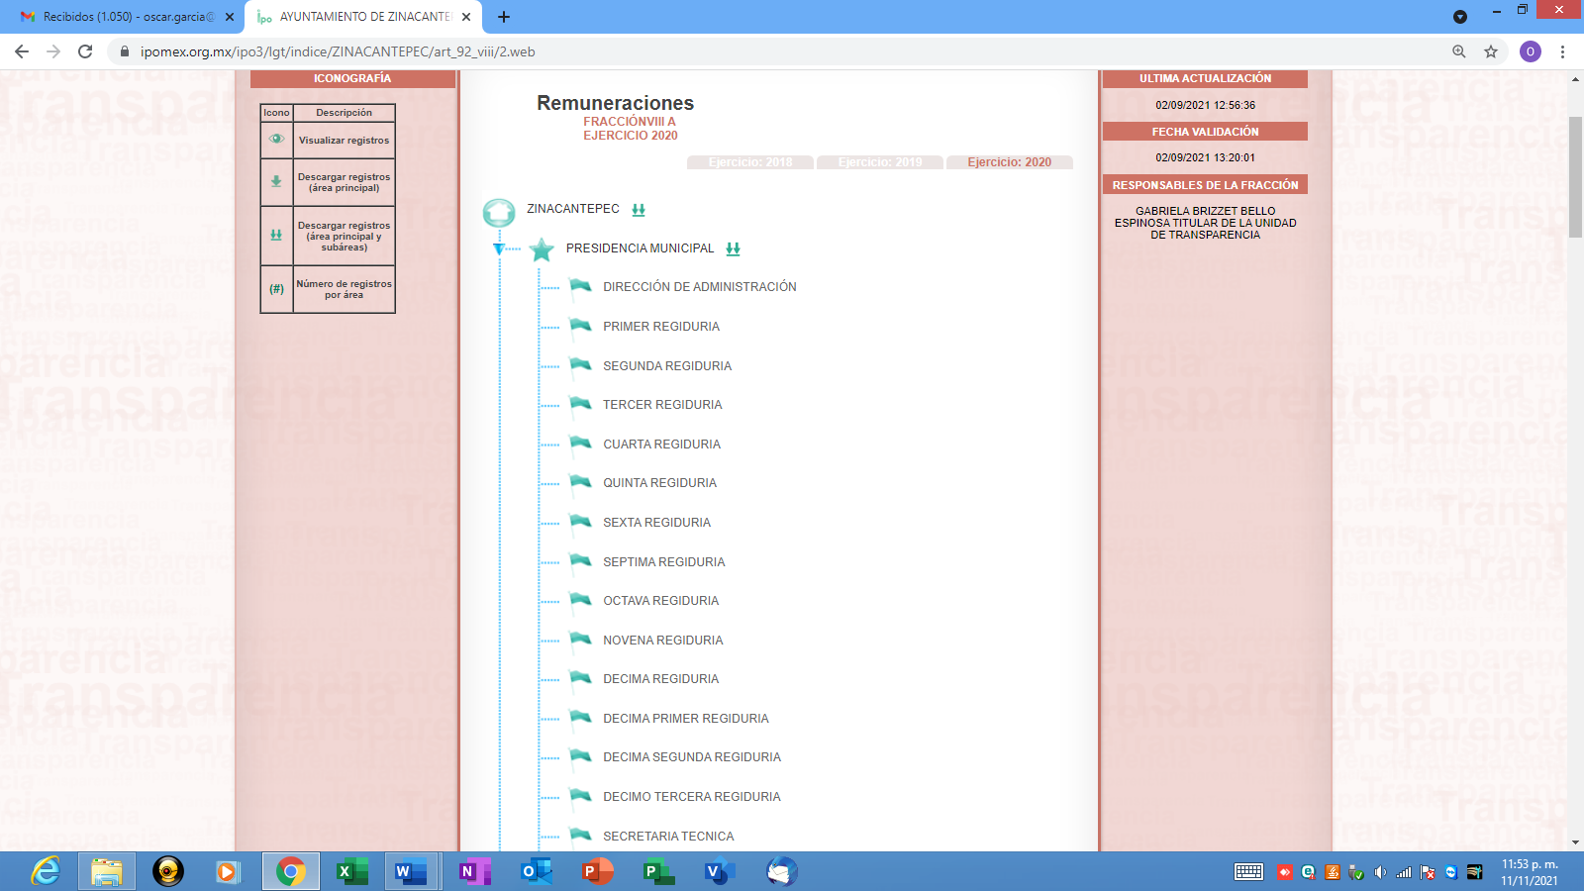

De las imágenes anteriores, se aprecia que se puede ingresar el Portal de IPOMEX del Sujeto Obligado, concretamente al apartado denominado “Remuneraciones”, relativo a la fracción VIII del artículo 92 de la Ley de Transparencia vigente en el Estado de México, y se puede consultar las percepciones de algunos servidores públicos, sin embargo, no se está realizando la entrega del soporte documental requerido por el solicitante, aunado a ello es importante mencionar que si bien la información se actualizó el dos de septiembre de dos mil veintiuno, cierto es que no corresponde al periodo referido por el recurrente, motivo por el cual no se tiene por atendido el requerimiento en estudio.
Al respecto debe precisarse que si bien en nuestra legislación del Estado de México no existe como tal una definición de “nómina”; sin embargo, el “Glosario de Términos Usuales de Finanzas Públicas” del Centro de Estudios de las Finanzas Públicas de la Cámara de Diputados del H. Congreso de la Unión, el “Glosario de Términos Administrativos”, emitido por el Instituto Nacional de Administración Pública, A.C. y el “Glosario de Términos para el Proceso de Planeación, Programación, Presupuestación y Evaluación en la Administración Pública”, elaborado por el Grupo de Trabajo de Sistemas de Información Financiera, Contable y Presupuestal de la Comisión Permanente de Funcionarios Fiscales del Instituto para el Desarrollo Técnico de las Haciendas Públicas (INDETEC), señalan la siguiente definición de la palabra nómina:

“NÓMINA Listado general de los trabajadores de una institución, en el cual se asientan las percepciones brutas, deducciones y alcance neto de las mismas; la nómina es utilizada para efectuar los pagos periódicos (semanales, quincenales o mensuales) a los trabajadores por concepto de sueldos y salarios.”(Sic)

De igual manera la definición de “nómina”, se encuentra contemplado en el artículo 804 fracciones II y IV de la Ley Federal de Trabajo, tal y como se muestra a continuación:
“Artículo 804.- El patrón tiene obligación de conservar y exhibir en juicio los documentos que a continuación se precisan:
(…)
II. Listas de raya o nómina de personal, cuando se lleven en el centro de trabajo; o recibos de pagos de salarios;
(…)
IV. Comprobantes de pago de participación de utilidades, de vacaciones y de aguinaldos, así como las primas a que se refiere esta Ley, y pagos, aportaciones y cuotas de seguridad social; y
(…)
Los documentos señalados en la fracción I deberán conservarse mientras dure la relación laboral y hasta un año después; los señalados en las fracciones II, III y IV, durante el último año y un año después de que se extinga la relación laboral; y los mencionados en la fracción V, conforme lo señalen las Leyes que los rijan.”

Énfasis añadido.

A lo anterior se suma, lo establecido en los artículos 94 fracción I y 99 fracción III de la Ley del Impuesto Sobre la Renta, los cuales hacen mención a las remuneraciones de los servidores públicos y que refieren lo siguiente:
Artículo 94. Se consideran ingresos por la prestación de un servicio personal subordinado, los salarios y demás prestaciones que deriven de una relación laboral, incluyendo la participación de los trabajadores en las utilidades de las empresas y las prestaciones percibidas como consecuencia de la terminación de la relación laboral. Para los efectos de este impuesto, se asimilan a estos ingresos los siguientes:

I. Las remuneraciones y demás prestaciones, obtenidas por los funcionarios y trabajadores de la Federación, de las entidades federativas y de los municipios, aun cuando sean por concepto de gastos no sujetos a comprobación, así como los obtenidos por los miembros de las fuerzas armadas.
(…)

Artículo 99. Quienes hagan pagos por los conceptos a que se refiere este Capítulo, tendrán las siguientes obligaciones:
(…)

III. Expedir y entregar comprobantes fiscales a las personas que reciban pagos por los conceptos a que se refiere este Capítulo, en la fecha en que se realice la erogación correspondiente, los cuales podrán utilizarse como constancia o recibo de pago para efectos de la legislación laboral a que se refieren los artículos 132 fracciones VII y VIII, y 804, primer párrafo, fracciones II y IV, de la Ley Federal de Trabajo.

Así también, la Regla 2.7.5.3., de la Resolución Miscelánea Fiscal para el ejercicio 2016, publicada en el Diario Oficial de la Federación el 23 de diciembre de 2015, indica que para los efectos de los artículos 29, fracción V del Código Fiscal de la Federación y 99, fracción III de la Ley del Impuesto Sobre la Renta, los contribuyentes entregarán o enviarán a sus trabajadores el comprobante fiscal digital CFDI, en un archivo con el formato electrónico XML de las remuneraciones cubiertas.
De los preceptos legales citados, se puede llegar a la conclusión de que la nómina consiste en un registro conformado por el conjunto de trabajadores a los cuales se les va a remunerar por los servicios que éstos prestan al patrón, en el cual se asientan las percepciones brutas, deducciones y el neto a recibir de dichos trabajadores.
Con base a lo anterior, resulta aplicable los artículos 1, 2 y 220-K fracciones II y IV y último párrafo de la Ley del Trabajo de los Servidores Públicos del Estado y Municipios, que establecen lo siguiente:
ARTÍCULO 1.- Esta ley es de orden público e interés social y tiene por objeto regular las relaciones de trabajo, comprendidas entre los poderes públicos del Estado y los Municipios y sus respectivos servidores públicos.
Igualmente, se regulan por esta ley las relaciones de trabajo entre los tribunales administrativos, los organismos descentralizados, fideicomisos de carácter estatal y municipal y los órganos autónomos que sus leyes de creación así lo determinen y sus servidores públicos.
El Estado o los municipios pueden asumir, mediante convenio de sustitución, la responsabilidad de las relaciones de trabajo, cuando se trate de organismos descentralizados, fideicomisos de carácter estatal y municipal, que tengan como objeto la prestación de servicios públicos, de fomento educativo, científico, médico, de vivienda, cultural o de asistencia social, se regularán conforme a esta ley, considerando las modalidades y términos específicos que se señalen en los convenios respectivos.

ARTÍCULO 2. Son sujetos de esta ley los servidores públicos y las instituciones públicas.
…
ARTÍCULO 220 K.- La institución o dependencia pública tiene la obligación de conservar y exhibir en el proceso los documentos que a continuación se precisan:
…
II. Recibos de pagos de salarios o las constancias documentales del pago de salario cuando sea por depósito o mediante información electrónica;
(…)
IV. Recibos o las constancias de depósito o del medio de información magnética o electrónica que sean utilizadas para el pago de salarios, prima vacacional, aguinaldo y demás prestaciones establecidas en la presente ley; y
Los documentos señalados en la fracción I de este artículo, deberán conservarse mientras dure la relación laboral y hasta un año después; los señalados por las fracciones II, III, IV durante el último año y un año después de que se extinga la relación laboral, y los mencionados en la fracción V, conforme lo señalen las leyes que los rijan.
Los documentos y constancias aquí señalados, la institución o dependencia podrá conservarlos por medio de los sistemas de digitalización o de información magnética o electrónica o cualquier medio descubierto por la ciencia y las constancias expedidas por el encargado del área de personal de éstas, harán prueba plena.
El incumplimiento por lo dispuesto por este artículo, establecerá la presunción de ser ciertos los hechos que el actor exprese en su demanda, en relación con tales documentos, salvo prueba en contrario.” (Sic)

Énfasis añadido.

Lo anterior es así, ya que las relaciones de trabajo entre servidores públicos y las instituciones públicas o dependencias públicas del Estado de México, se deben regir por el ordenamiento legal antes citado, el cual mandata a las instituciones públicas, incluyendo los municipios, conservar los recibos o constancias de pago de salarios, prima vacacional, aguinaldo y demás prestaciones legales en que se haya realizado el pago, es decir, en efectivo, cheque, depósito, transferencia u otra, debiendo conservar dicha documentación durante el último año y un año después de que se extingue la relación laboral a través de los sistemas de digitalización o de información magnética o electrónica. Máxime que todos los servidores públicos tienen el derecho de recibir remuneraciones irrenunciables por el desempeño de un empleo, cargo o comisión, en función de las responsabilidades asumidas, las cuales abarcan el sueldo, compensaciones, gratificaciones, habitación, primas, comisiones, prestaciones en especie y cualquier otra percepción entregada con motivo del cargo desempeñado; remuneraciones que según el texto constitucional serán públicas.
Sirve de apoyo a lo anterior por analogía, los criterios 01/2003 y 002/2003 emitidos por el Comité de Acceso a la Información y Protección de Datos Personales de la Suprema Corte de Justicia de la Nación que a continuación se citan:
Criterio 01/2003.
“INGRESOS DE LOS SERVIDORES PÚBLICOS. CONSTITUYEN INFORMACIÓN PÚBLICA AÚN CUANDO SU DIFUSIÓN PUEDE AFECTAR LA VIDA O LA SEGURIDAD DE AQUELLOS. Si bien el artículo 13, fracción IV, de la Ley Federal de Transparencia y Acceso a la información Pública Gubernamental establece que debe clasificarse como información confidencial la que conste en expedientes administrativos cuya difusión pueda poner en riesgo la vida, la seguridad o la salud de cualquier persona, debe reconocerse que aun y cuando en ese supuesto podría encuadrar la relativa a las percepciones ordinarias y extraordinaria de los servidores públicos, ello no obsta para reconocer que el legislador estableció en el artículo 7 de ese mismo ordenamiento que la referida información, como una obligación de trasparencia, deben publicarse en medios remotos o locales de comunicación electrónica, lo que se sustenta en el hecho de que el monto de todos los ingresos que recibe un servidor público por desarrollar las labores que les son encomendadas con motivo del desempeño del cargo respecto. Constituyen información pública, en tanto que se trata de erogaciones que realiza un órgano del Estado en base con los recursos que encuentran su origen en mayor medida en las contribuciones aportados por los gobernados.
Clasificación de información 2/2003-A, derivada de la solicitud presentada por Laura Carrillo Anaya.- 24 de septiembre de 2003, Unanimidad de votos…”
Criterio 02/2003.

“INGRESOS DE LOS SERVIDORES PÚBLICOS, SON INFORMACIÓN PÚBLICA AÚN CUANDO CONSTITUYEN DATOS PERSONALES QUE SE REFIEREN AL PATRIMONIO DE AQUÉLLOS. De la interpretación sistemática de lo previsto en los artículos 3º, fracción II; 7º, 9º y 18, fracción II, de la Ley Federal de Transparencia y Acceso a la Información Pública Gubernamental se advierte que no constituye información confidencial la relativa a los ingresos que reciben los servidores públicos, ya que aun y cuando se trata de datos personales relativos a su patrimonio , para su difusión no se requiere consentimiento de aquellos, lo que deriva del hecho de que en términos de los previsto en el citado ordenamiento deben ponerse a disposición del público a través de medios remotos o locales de comunicación electrónica, tanto el directorio de servidores públicos como las remuneraciones mensuales por puesto incluso el sistema de compensación…”

Clasificación de información 2/2003-A, derivada de la solicitud presentada por Laura Carrillo Anaya.- 24 de septiembre de 2003, Unanimidad de votos.”

Ahora bien debe precisarse que la obligación del Sujeto obligado para generar, administrar y poseer la información detallada se encuentra prevista en los Lineamientos para la integración del Informe Mensual del 2020 emitidos por el Órgano Superior de Fiscalización del Estado de México, (los cuales definen los criterios, formatos, documentación necesaria para presentar los informes mensuales por parte de los Sujetos Obligados; homologar la información y eficientar la fiscalización; su contenido se divide en: presentación, objetivo, marco legal de actuación, disposiciones generales, disposiciones específicas, procedimiento para la fiscalización del informe mensual, así como el proceso de integración del informe mensual que debe presentar todo Sujeto Obligado; en este último, se detalla la información para la integración de 6 discos que se deberá entregar mensualmente al OSFEM dentro de los 20 días hábiles siguientes terminado el mes), mismos que están constreñidos a observar el Sujeto Obligado en el presente asunto, ello de conformidad los artículos 349 y 350 del Código Financiero del Estado de México, las Tesorerías de los Municipios dentro de la información que deben rendir de manera mensual al referido Órgano.
Lo anterior, permite concluir que quien formula los informes mensuales que los ayuntamientos envían al Órgano Superior de Fiscalización del sujeto obligado, son los tesoreros municipales, mismo que es entregado dentro de los primeros veinte días posteriores al mes correspondientes.
Por otra parte, y respecto al tema que interesa, resulta conveniente señalar el contenido del disco 4:



Así las cosas, debe mencionarse que los Lineamientos en comento contienen diversos formatos entre los que se encuentra el correspondiente los CFDI por concepto de nómina, por lo que se concluye que el Sujeto Obligado cuenta con las facultades para generar el documento a través del cual se puede atender solicitud materia del requerimiento en análisis.
Por otra parte, no pasa inadvertido que el recurrente requirió los recibos de nómina de la 1ra y 2da quincena de diciembre de 2020, de todos los servidores públicos del Ayuntamiento que integran la administración pública, así como de los organismos descentralizados, en este sentido, debe mencionarse que la Administración Pública Municipal del Ayuntamiento de Zinacantepec el Bando Municipal de Zinacantepec establece:
“Artículo 33.- El Presidente Municipal para el ejercicio de sus funciones, se auxiliará de las siguientes
unidades administrativas:
I. Secretaría del Ayuntamiento.
II. Secretaría Particular.
III. Secretaría Técnica.
IV. Secretaría Técnica del Consejo Municipal
de Seguridad Pública.
V. Unidad de Transparencia.
VI. Unidad de Asuntos Internos.
VII. Coordinaciones:
a) Jurídica;
b) Comunicación social;
c) General Municipal de Mejora Regulatoria y
d) Las demás que determine crear el ayuntamiento, a propuesta del presidente municipal.
Para el despacho de los asuntos municipales, el ayuntamiento se auxiliará de dependencias, organismos públicos descentralizados, desconcentrados y autónomos de la administración pública municipal, necesarios para el desarrollo de sus actividades, siendo los siguientes:
I. DEPENDENCIAS ADMINISTRATIVAS:
1. Tesorería Municipal.
2. Dirección de Obras Públicas y Desarrollo Urbano
3. Dirección de Gobierno.
4. Dirección de Desarrollo Económico.
5. Órgano Interno de Control.
6. Dirección de Servicios Públicos.
7. Dirección de Educación y Cultura.
8. Dirección de Turismo.
9. Dirección de Administración.
10. Dirección de Seguridad Pública Y Tránsito
11. Dirección de Medio Ambiente.
12. Dirección de Programas Sociales
13. Unidad de Información Planeación, Programación y Evaluación
14. Coordinación Municipal de Protección Civil y Bomberos
15. Las demás que determine crear el ayuntamiento, a propuesta del presidente municipal.

II. ORGANISMOS DESCENTRALIZADOS:
1. Sistema Municipal para el Desarrollo Integral de la Familia.
2. Organismo Público Descentralizado para la Prestación de Servicios de Agua Potable, Alcantarillado y Saneamiento.
3. Instituto Municipal de Cultura Física y Deporte y
4. Las demás que considere necesario crear
el ayuntamiento, conforme a las disposiciones legales correspondientes.

III. ORGANISMOS DESCONCENTRADOS:
1. Instituto Municipal de la Mujer.
2. Instituto Municipal de la Juventud.

IV. ORGANISMO AUTÓNOMO:
1. Defensoría Municipal de Derechos Humanos.” (Sic)

Énfasis añadido.

De la normativa se aprecia cuáles son las unidades administrativas que integran la administración pública municipal del Sujeto Obligado, motivo por el cual con la finalidad de garantizar el pleno ejercicio del derecho de acceso a la información pública, este Instituto considera pertinente ordenar la entrega de la misma en versión pública conforme a los términos establecidos en el considerando quinto de la presente resolución, excepto del Organismo Público Descentralizado Municipal para la Prestación de los Servicios de Agua Potable, Alcantarillado y Saneamiento de Zinacantepec y del Sistema Municipal para el Desarrollo Integral de la Familia de Zinacantepec, en virtud de que este Instituto advierte que conforme al Padrón de Sujetos Obligados en materia de transparencia vigente, se trata de sujetos obligados directos, lo anterior se corrobora con la siguiente captura de pantalla:
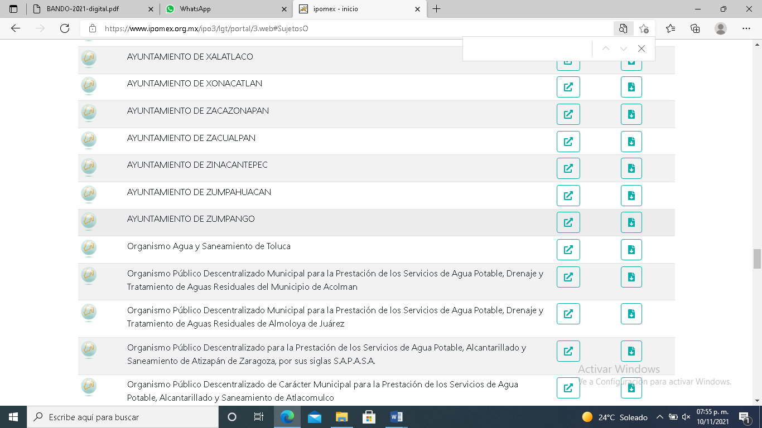
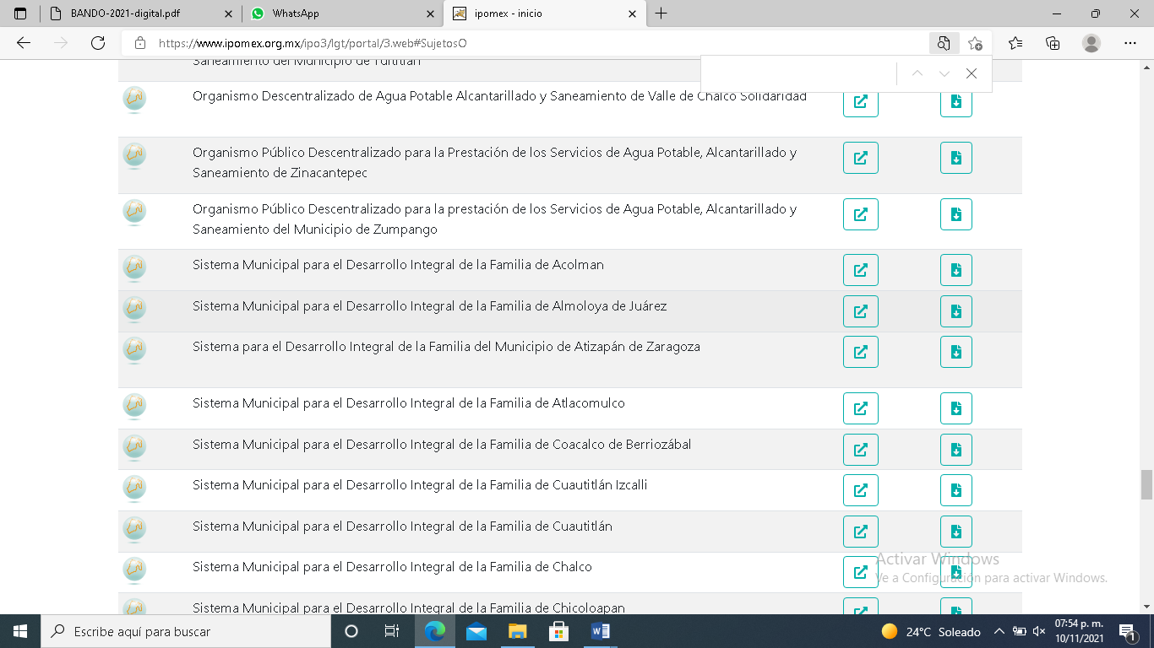
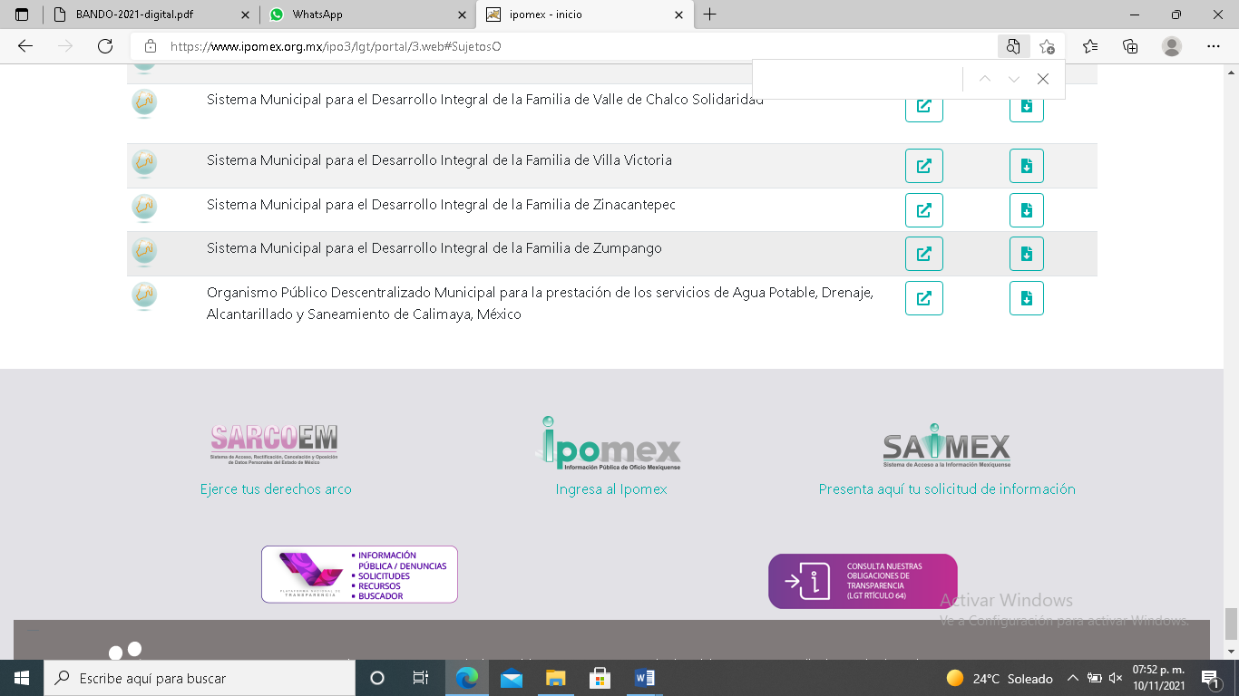
No obstante, el Sujeto Obligado al momento de emitir respuesta fue omiso en manifestar su incompetencia para entregar la información de las dependencias en mención, por el contrario asume que tiene, lo cual es incorrecto, motivo por el cual es de mencionar que el artículo 167 de la Ley de Transparencia y Acceso a la Información Pública del Estado de México y Municipios establece que cuando las unidades de transparencia determinen la notoria incompetencia o incompetencia parcial para atender la solicitud de información, deberán comunicarlo al solicitante dentro de los tres días hábiles posteriores a la recepción de la solicitud, circunstancia que en el presente asunto no sucedió, actualizándose así lo previsto en la fracción II del artículo 49 de la Ley de la Materia, que se lee a continuación:
“Artículo 49. Los Comités de Transparencia tendrán las siguientes atribuciones:
(…)
II. “Confirmar, modificar o revocar las determinaciones que en materia de ampliación del plazo de respuesta, clasificación de la información y declaración de inexistencia o de incompetencia realicen los titulares de las áreas de los sujetos obligados.”

Énfasis añadido.
En ese contexto, el Comité de Transparencia del Sujeto Obligado deberá emitir el Acuerdo de Declaratoria de Incompetencia en términos de la Ley de Transparencia y Acceso a la Información Pública del Estado de México y Municipios, ante la falta de declaratoria de incompetencia en el plazo de tres días posteriores a la recepción de la solicitud, que trae consigo una deficiencia en la atención de la solicitud de información, contraviniendo así lo dispuesto en el artículo 1 párrafo tercero de la Constitución Política de los Estados Unidos Mexicanos, al no atender los principios de prontitud, eficacia y expedites consagrados en el artículo 17 del mismo ordenamiento jurídico, al no garantizar la protección más amplia al derecho de acceso a la información de la particular, toda vez que no tiene ningún sentido el silencio de la autoridad, cuando de manera automática advirtió no tener competencia para atender los requerimientos, lo que presupone una entorpecimiento irrestricto a los procedimientos señalados en la Ley Adjetiva.
Por lo que se refiere al requerimiento identificado en la presente resolución con el numeral 3, consistente en el nombre completo de los integrantes de la tesorería municipal, dirección de administración o similar, debe mencionarse que el Sujeto Obligado al momento de emitir respuesta manifestó que la información materia del requerimiento en estudio, puede consultarse en la siguiente dirección electrónica: https://www.ipomex.org.mx/ipo3/lgt/indice/ZINACANTEPEC/art_92_vii/3.web
Al respecto, debe hacerse notar que personal adscrito a este Instituto consultó la dirección electrónica, obteniendo:
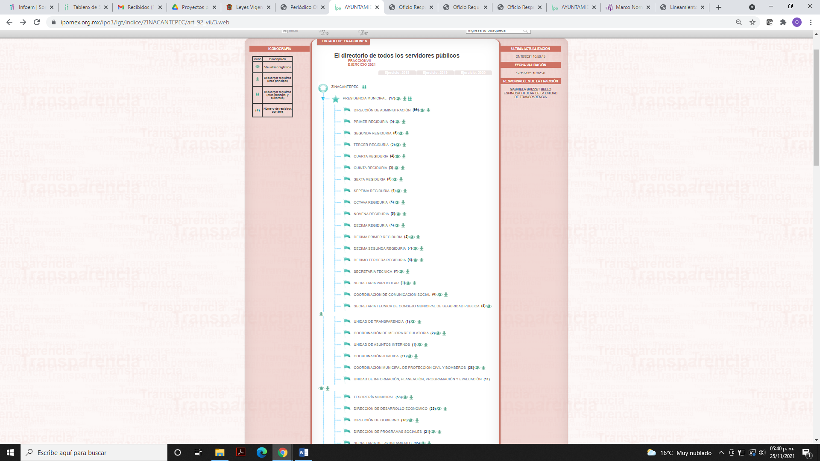




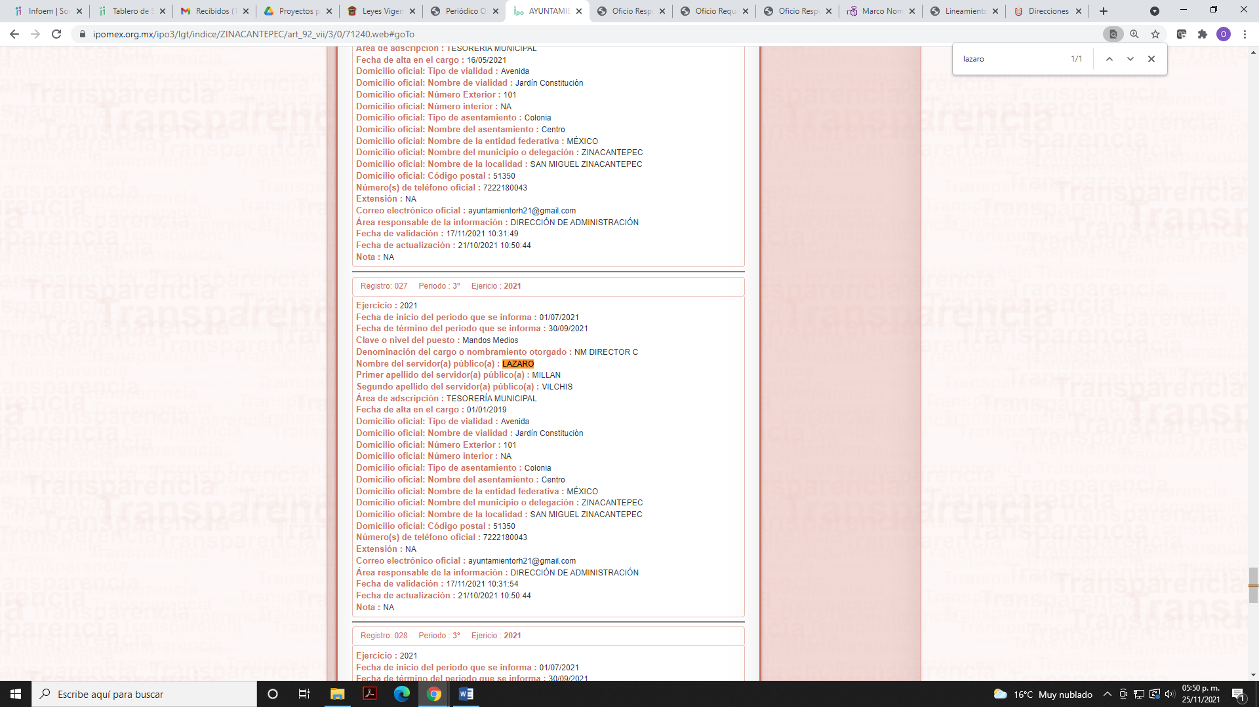
De las imágenes anteriores se aprecia que efectivamente la liga electrónica permite ingresar al Portal de IPOMEX del Sujeto Obligado, concretamente al apartado denominado “Directorio”, relativo a la fracción VII del artículo 92 de la Ley de Transparencia vigente en el Estado de México, al respecto debe mencionarse que respecto a la Tesorería Municipal y la Dirección de Administración tienen 53 y 99 registros respectivamente, de los que se aprecia el nombre de los servidores públicos adscritos a dichas unidades administrativas, desde el Titular hasta ayudantes generales, razón por la cual el punto de la solicitud en análisis se tiene por atendido.
Aunado a todo lo anterior, este Instituto no está facultado para pronunciarse sobre la veracidad de la respuesta emitida por el Sujeto Obligado, pues no existe precepto legal alguno en la Ley que lo faculte para ello, toda vez que la presunción de veracidad, es un derecho o principio legal y jurídico del que disfrutan las personas dotadas de autoridad pública en la realización de sus funciones. Este principio otorga a los Sujetos Obligados la facultad de que la declaración que haga se presuma como veraz y por tanto prevalezca sobre la persona que lo disfruta, si no aporta pruebas que tiendan a contradecir los hechos declarados por la autoridad, debido a que admite prueba en contrario; es decir, supone una declaración iuris tantum, por lo que este Órgano no está facultado para pronunciarse sobre la veracidad de la respuesta emitida, aun y cuando ésta no satisfaga el derecho de acceso a la información del Recurrente. Sirve de apoyo a lo anterior por analogía el criterio 31-10 emitido por el entonces Instituto Federal de Acceso a la Información y Protección de Datos, que a la letra dice:
“El Instituto Federal de Acceso a la Información y Protección de Datos no cuenta con facultades para pronunciarse respecto de la veracidad de los documentos proporcionados por los sujetos obligados. El Instituto Federal de Acceso a la Información y Protección de Datos es un órgano de la Administración Pública Federal con autonomía operativa, presupuestaria y de decisión, encargado de promover y difundir el ejercicio del derecho de acceso a la información; resolver sobre la negativa de las solicitudes de acceso a la información; y proteger los datos personales en poder de las dependencias y entidades. Sin embargo, no está facultado para pronunciarse sobre la veracidad de la información proporcionada por las autoridades en respuesta a las solicitudes de información que les presentan los particulares, en virtud de que en los artículos 49 y 50 de la Ley Federal de Transparencia y Acceso a la Información Pública Gubernamental no se prevé una causal que permita al Instituto Federal de Acceso a la Información y Protección de Datos conocer, vía recurso revisión, al respecto.”

Por lo que se refiere al requerimiento identificado en la presente resolución con el numeral 4, consistente en el organigrama, debe mencionarse que en dicha documental se establece la organización estructural de una dependencia estableciendo de manera jerárquica, los puestos y en algunos casos, las personas que las dirigen, al mismo tiempo permite hacer un esquema sobre las relaciones jerárquicas y competenciales.
En este sentido, conviene mencionar que el Sujeto Obligado, al momento de emitir respuesta, entregó copia simple del organigrama oficial de la administración pública municipal de Zinacantepec 2019-2021, del cual se aprecia la estructura orgánica general de la Administración Pública Municipal de Zinacantepec, mismo que coindice con el contenido en la página 17 del Manual General de Organización de la Administración Pública Municipal de Zinacantepec 2019-2021.
Por otra parte, debe mencionarse que el recurrente refiere que en el portal de IPOMEX no se puede consultar el organigrama, solo aparece la palabra “NO APLICA”, motivo por el cual personal adscrito a este Instituto procedió a consultar el Portal de IPOMEX del Sujeto Obligado obteniendo lo siguiente:
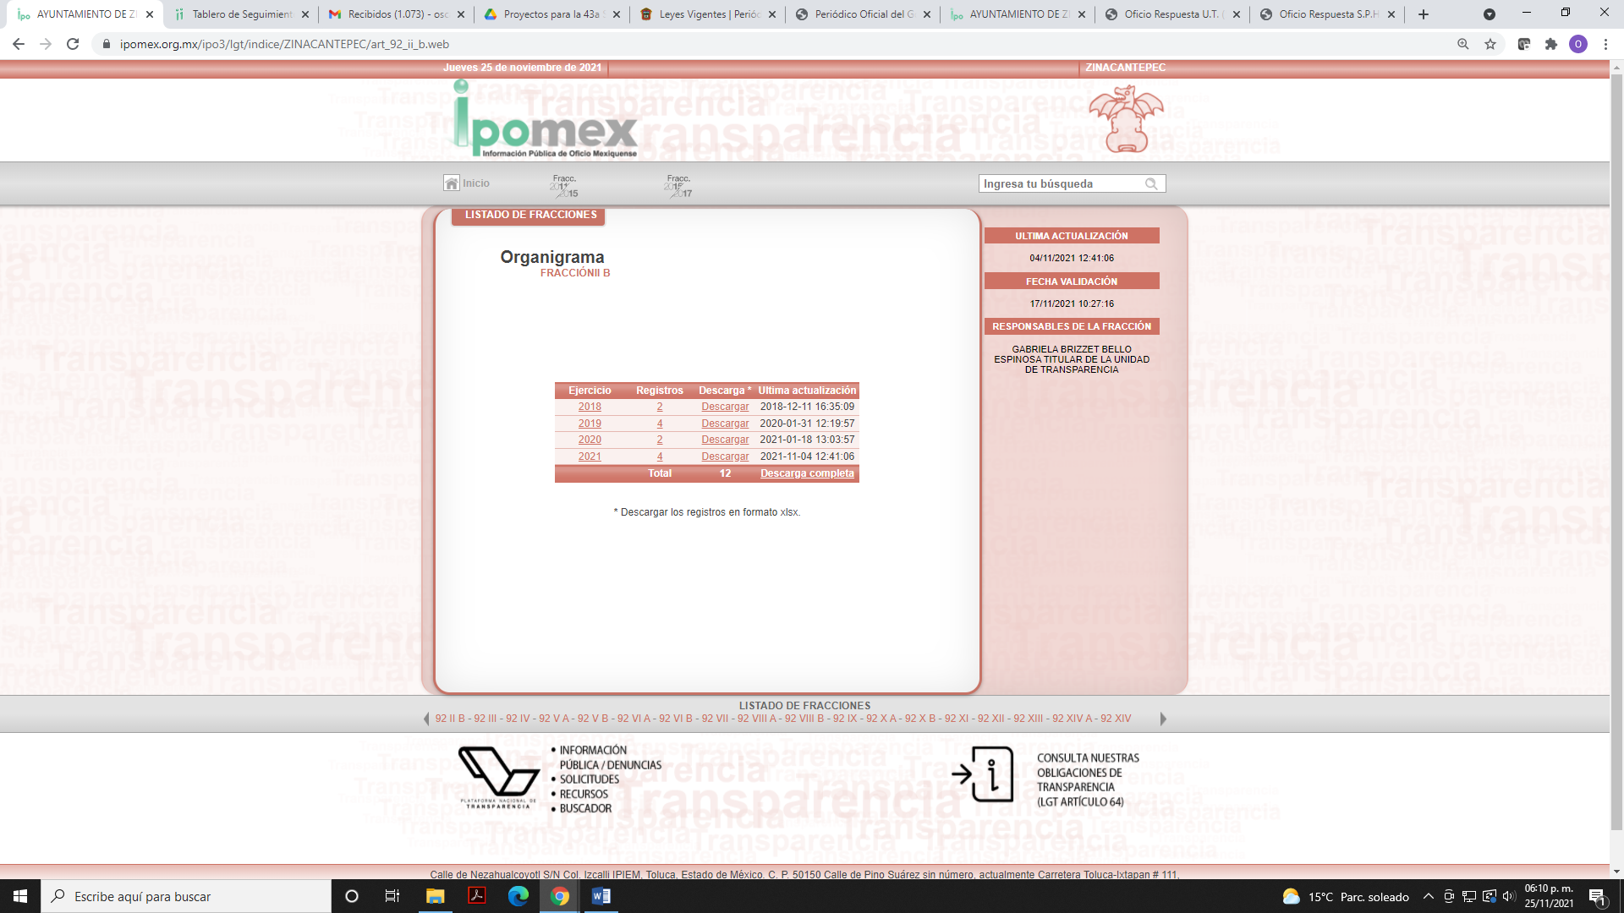
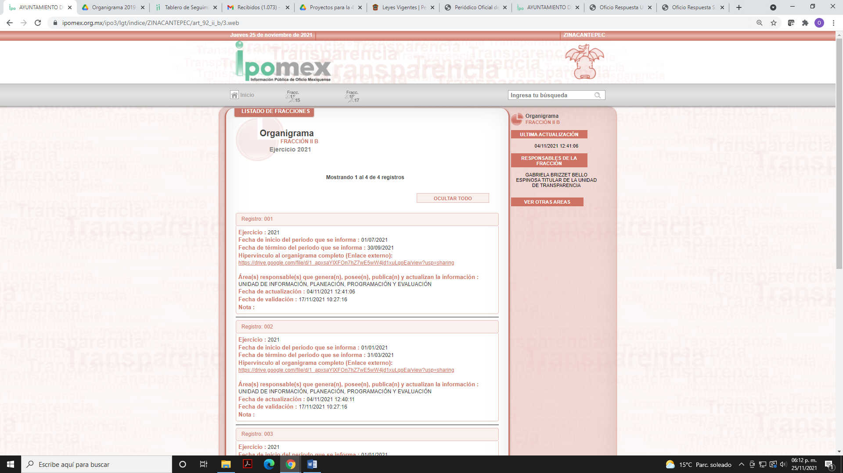
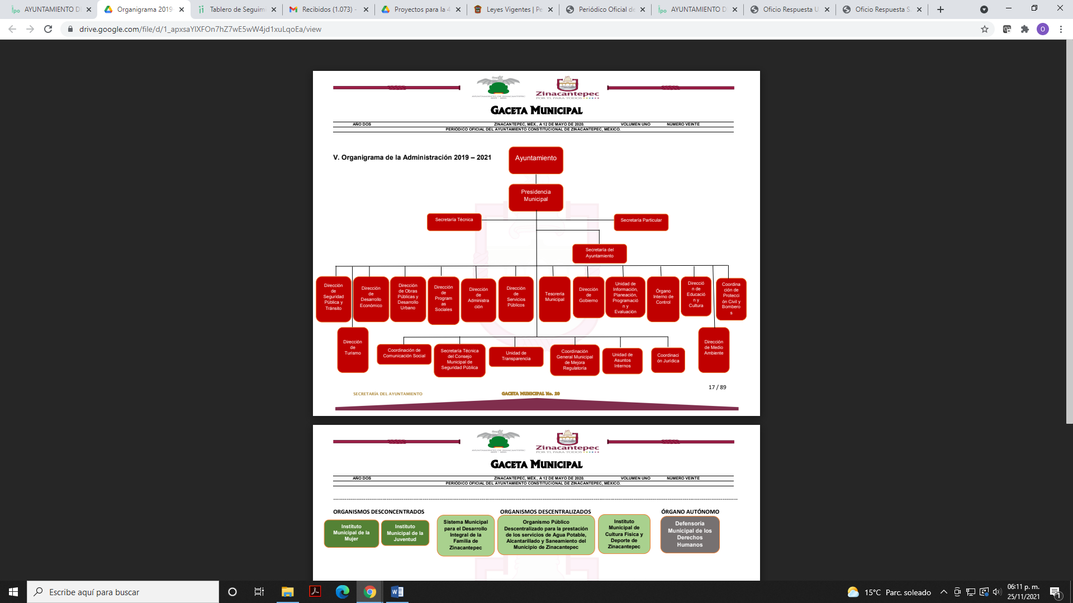
De las imágenes anteriores se aprecia, que el portal de IPOMEX, concretamente la fracción II B Organigrama fue actualizada el cuatro de noviembre del año en curso, del mismo modo al consultar el registro 001 se puede visualizar el organigrama requerido por el recurrente, motivo por el cual sus argumentos son infundados.
En este sentido, se debe tener por atendido el requerimiento en estudio, lo anterior es así en virtud de que el recurrente no adjuntó los medios prueba suficientes y necesarios para demostrar que la documental que le fue entregada no corresponde a la estructura orgánica general de la Administración Pública Municipal de Zinacantepec 2019-2021, aunado a ello, se destaca que, al haber existido un pronunciamiento por parte del Sujeto Obligado, este Órgano Garante no está facultado para manifestarse sobre la veracidad de lo afirmado por parte del Sujeto Obligado pues no existe precepto legal alguno en la Ley de la materia que lo faculte para ello.
Lo anterior se robustece con lo plasmado en el criterio 31-10 emitido por el entonces Instituto Federal de Acceso a la Información y Protección de Datos (IFAI) ahora Instituto Nacional de Transparencia, Acceso a la Información, y Protección de Datos Personales (INAI), que se tiene como si a la letra se insertase.
Por lo que se refiere al requerimiento identificado en la presente resolución con el numeral 5, consistente en “por qué no está actualizado su Ipomex de Zinacantepec”(sic), al respecto, debe precisarse que el mismo no constituye un derecho de acceso a la información pública y por lo tanto no es atendible mediante una solicitud de Acceso a la Información, porque lo solicitado se trata de manifestaciones subjetivas vertidas por el particular, interrogantes y declaraciones que no se colman con la entrega de documentos, situación que conlleva a afirmar que se está en presencia del ejercicio del derecho de petición.
Por lo que la entrega de una razón o un razonamiento por parte del Sujeto Obligado no es algo que la ley establezca como atribución, derecho, o facultad; pues ello implicaría un juicio de valor referente a un cuestionamiento realizado, los cuales, al constituir interrogantes, inquietudes y manifestaciones se satisfacen vía derecho de petición.
En esta tesitura, es importante dejar en claro lo que debe entenderse por derecho de petición y por derecho de acceso a la información pública.
Por lo que respecta a la definición de derecho de petición, el Maestro Ignacio Burgoa Orihuela refiere: “…es un Derecho Público subjetivo individual de la Garantía Respectiva Consagrada en el Artículo 8 de la Ley Fundamental. En tal virtud, la persona tiene la facultad de acudir a cualquier autoridad, formulando una solicitud o instancia escrito de cualquier índole, la cual adopta, específicamente, el carácter de simple petición administrativa, acción o recurso, etc. “ (Sic)
Por su parte, David Cienfuegos Salgado, concibe al derecho de petición como “el derecho de toda persona a ser escuchado por quienes ejercen el poder público. ” (Sic)
A este respecto, y para diferenciar el derecho de petición al derecho de acceso a la información, resulta conducente señalar que José Guadalupe Robles, conceptualiza el derecho a la información como “un derecho fundamental tanto de carácter individual como colectivo, cuyas limitaciones deben estar establecida en la ley, así como una garantía de que la información sea transmitida con claridad y objetividad, por cuanto a que es un bien jurídico que coadyuva al desarrollo de las personas y a la formación de opinión pública de calidad para poder participar y luego influir en la vida pública. “(Sic)
Además, el derecho a la información constituye una prerrogativa a acceder a documentación en poder de los Sujetos Obligados, no así a realizar cuestionamientos, o manifestaciones subjetivas. Sirve de apoyo a lo anterior la definición de derecho a la información de Ernesto Villanueva Villanueva que dice: “la prerrogativa de la persona para acceder a datos, registros y todo tipo de informaciones en poder de entidades públicas y empresas privadas que ejercen gasto público o cumplen funciones de autoridad, con las excepciones taxativas que establezca la ley en una sociedad democrática.” (Sic)
De lo anterior, se puede concluir que la distinción entre el derecho de petición y el derecho de acceso a la información estriba, principalmente, en que en el primero de ellos la pretensión del peticionario consiste generalmente en obligar a la autoridad responsable a que actúe en el sentido de contestar lo solicitado; mientras que en el segundo supuesto, la petición se encamina primordialmente a permitir el acceso a datos, registros y todo tipo de información pública que conste en documentos, sea generada o se encuentre en posesión de la autoridad.
En este sentido, debe precisarse que respecto a la solicitud materia del recurso de revisión al rubro indicado, debe decirse que la elaboración de una opinión sobre lo peticionado por el solicitante implica que este Instituto actúe en el sentido de contestar lo solicitado, es decir genere un documento ad hoc, sin embargo no debe pasar desapercibido que el derecho de acceso a la información pública es la prerrogativa por virtud de la cual los ciudadanos pueden acceder a datos, registros y todo tipo de información pública que conste en documentos, sea generada o se encuentre en posesión de las autoridades, tal y como lo establecen los artículos 4 y 12 párrafo segundo de la Ley de Transparencia vigente en el Estado.
En este mismo orden de ideas se debe precisar que en la exposición de motivos de la Ley de Transparencia y Acceso a la Información Pública del Estado de México y Municipios vigente, se establece que el derecho de acceso a la información es herramienta fundamental para el control ciudadano del funcionamiento del Estado y la gestión pública, en especial para el combate a la corrupción y una real cultura de rendición de cuentas, además que incentiva la participación ciudadana en asuntos públicos a través, entre otros, del ejercicio informado de los derechos políticos y, en general, para la exigibilidad de otros derechos humanos, que permitan el desarrollo integral de toda persona.
Lo anterior es así, porque sólo a través del acceso a la información que genera el Estado es posible que los ciudadanos puedan saber si se está dando cumplimiento a las funciones públicas conferidas por la legislación aplicable en la materia.
En esta tesitura, la materia de la solicitud implica que el Sujeto Obligado realice investigaciones, procesamiento de información para presentarla conforme al interés del solicitante, circunstancia que es contraria a lo establecido por los artículos 129 de la Ley General de Transparencia y Acceso a la Información Pública y 12 de la Ley de Transparencia y Acceso a la Información Pública vigente en el Estado, dispositivos legales que en términos generales señalan que los sujetos obligados deberán otorgar acceso a los documentos que se encuentren en sus archivos o que estén obligados a documentar, de acuerdo con sus facultades, competencias o funciones, conforme a las características físicas de la información o del lugar donde se encuentre. Por lo anterior, los sujetos obligados deben garantizar el derecho de acceso a la información del particular, proporcionando la información con la que cuentan en el formato en que la misma obre en sus archivos; sin necesidad de elaborar documentos ad hoc para atender las solicitudes de información, argumento que se fortalece con el criterio número 03/17 emitido por el Instituto Nacional de Transparencia, Acceso a la Información y Protección de Datos Personales, cuyo contenido se inserta a continuación:
No existe obligación de elaborar documentos ad hoc para atender las solicitudes de acceso a la información. Los artículos 129 de la Ley General de Transparencia y Acceso a la Información Pública y 130, párrafo cuarto, de la Ley Federal de Transparencia y Acceso a la Información Pública, señalan que los sujetos obligados deberán otorgar acceso a los documentos que se encuentren en sus archivos o que estén obligados a documentar, de acuerdo con sus facultades, competencias o funciones, conforme a las características físicas de la información o del lugar donde se encuentre. Por lo anterior, los sujetos obligados deben garantizar el derecho de acceso a la información del particular, proporcionando la información con la que cuentan en el formato en que la misma obre en sus archivos; sin necesidad de elaborar documentos ad hoc para atender las solicitudes de información.

Finalmente es de suma importancia hacer notar que el Sujeto Obligado al momento de emitir respuesta a la solicitud número 00169/ZINACANT/IP/2021 adjuntó diversos archivos electrónicos a través de los cuales proporcionó diversos documentos entre los cuales sobresalen el archivo electrónico denominado “Oficio Respuesta U.T..pdf” que contiene el oficio de fecha veintiocho de septiembre de dos mil veintiuno a través del cual la Titular de la Unidad de Transparencia informa al solicitante que emite respuesta a la solicitud número de folio 00168/ZINACANT/IP/2021, del referido oficio se aprecia que dejaron visibles datos tales como el nombre, número de celular y correo electrónico de un particular datos que de acuerdo a su naturaleza jurídica debieron clasificarse como confidenciales, en atención a que los mismos identifican y hacen identificable al titular de los mismos, motivo por el cual la conducta desplegada por el Sujeto Obligado puede ser considerada como violatoria a la Ley de Transparencia y Acceso a la Información Pública del Estado de México y Municipios, así como de la Ley de Protección de Datos Personales en Posesión de Sujetos Obligados del Estado de México y Municipios; ante tal circunstancia el Pleno de este Organismo Garante de conformidad con el artículo 190 de la Ley de Transparencia y Acceso a la Información Pública del Estado de México y Municipios determina dar vista al Titular de la Contraloría Interna y Órgano de Control y Vigilancia de este Instituto a fin de que en ejercicio de sus funciones realice las actuaciones necesarias y determine el grado de responsabilidad del Sujeto Obligado.
Quinto. Versión Pública. Respecto de la documentación con la cual se podría colmar la solicitud de información, resulta oportuno observar lo dispuesto en los artículos 3, fracciones IX, XX, XXI y XLV; 4, 91, 143, 51 y 137 de la Ley de Transparencia y Acceso a la Información Pública del Estado de México y Municipios, de los cuales se desprende que el derecho de acceso a la información pública tiene como limitante el respeto a la intimidad y a la vida privada de las personas, por lo que la entrega de la información, en caso de contener datos personales, deberá ser en versión pública en la que se suprima aquella información relacionada con la vida privada de los servidores públicos.
En este sentido, los Sujetos Obligados deben observar que los datos personales en su posesión estén protegidos, adoptando las medidas de seguridad administrativa, física y técnica necesarias para garantizar la integridad, confidencialidad y disponibilidad de los mismos, considerando además, que conforme al principio de finalidad todo tratamiento de datos personales que efectúen los Sujetos Obligados deberá estar justificado en la Ley, tal como lo dispone el artículo 38 de la Ley de Protección de Datos Personales en Posesión de Sujetos Obligados del Estado de México y Municipios.
De este modo, en armonía entre los principios constitucionales de máxima publicidad y de protección de datos personales, la Ley permite la elaboración de versiones públicas en las que se suprima aquella información relacionada con la vida privada de los particulares y de los servidores públicos.
En el caso específico, es criterio reiterado de este Instituto que además de los datos especificados en la Ley de Transparencia y Acceso a la Información Pública del Estado de México y Municipios, se consideran confidenciales y por tanto deben testarse al momento de la elaboración de versiones públicas el Registro Federal de Contribuyentes (RFC), la Clave Única de Registro de Población (CURP) y la Clave de cualquier tipo de seguridad social (ISSEMYM, u otros), y los que de manera sucinta se analizan a continuación, entre otros.
En cuanto al RFC, este constituye un dato personal, ya que para su obtención es necesario acreditar ante la autoridad fiscal previamente la identidad de la persona, su fecha de nacimiento, entre otros aspectos.
Ahora bien, las personas físicas tramitan su inscripción en el registro con el propósito de realizar —mediante esa clave de identificación— operaciones o actividades de naturaleza fiscal, la cual, les permite hacerse identificables respecto de una situación fiscal determinada.
Lo anterior es compartido por el Instituto Nacional de Transparencia, Acceso a la Información y Protección de Datos (INAI) a través del Criterio 19/17, el cual es del tenor literal siguiente:
“Registro Federal de Contribuyentes (RFC) de personas físicas. El RFC es una clave de carácter fiscal, única e irrepetible, que permite identificar al titular, su edad y fecha de nacimiento, por lo que es un dato personal de carácter confidencial.” (Sic)
Así, el RFC se vincula al nombre de su titular y permite identificar la edad de la persona, su fecha de nacimiento, así como su homoclave, la cual es única e irrepetible y determina la identificación de dicha persona para efectos fiscales, por lo que constituye un dato personal que concierne a una persona física identificada e identificable en términos de los artículos 3, fracción IX de la Ley de Transparencia y Acceso a la Información Pública del Estado de México y Municipios y 4 fracción VII de la Ley de Protección de Datos Personales del Estado de México.
En cuanto al CURP, en virtud de que éste se integra por datos personales que únicamente le conciernen a un particular como son su fecha de nacimiento, su nombre, sus apellidos y su lugar de nacimiento; información que permite distinguirlo del resto de los habitantes, se considera que es de carácter confidencial.
Argumento que es compartido por el Instituto Nacional de Transparencia, Acceso a la Información y Protección de Datos (INAI), conforme al criterio número 18/17, el cual refiere:
“Clave Única de Registro de Población (CURP). La Clave Única de Registro de Población se integra por datos personales que sólo conciernen al particular titular de la misma, como lo son su nombre, apellidos, fecha de nacimiento, lugar de nacimiento y sexo. Dichos datos, constituyen información que distingue plenamente a una persona física del resto de los habitantes del país, por lo que la CURP está considerada como información confidencial.” (Sic)

Por otra parte y respecto a la clave de seguridad social y en su caso clave o número del servidor público –trabajador-, en virtud de que su divulgación no aporta a la transparencia o a la rendición de cuentas y sí provoca una transgresión a la vida privada e intimidad de la persona, esta información también resulta ser de carácter confidencial; siendo aplicable como orientador el criterio número 15/10 emitido por el entonces Instituto Federal de Transparencia y Acceso a la Información (INAI, cuyo texto y sentido literal es el siguiente:
“El número de ficha de identificación única de los trabajadores es información de carácter confidencial. En los casos en que el número de trabajador o ficha de identificación única constituya un elemento por medio del cual los trabajadores puedan acceder a un sistema de datos o información de la dependencia o entidad, para hacer uso de diversos servicios, como la presentación de consultas relacionadas con su situación laboral particular, dicha información es susceptible de clasificarse con el carácter de confidencial, en términos de lo establecido en el artículo 18, fracción II de la Ley Federal de Transparencia y Acceso a la Información Pública Gubernamental, en virtud de que a través de la misma es posible conocer información personal de su titular.” (Sic)
Por cuanto hace a las deducciones, para entender los límites y alcances de esta restricción, es oportuno recurrir al artículo 84 de la Ley del Trabajo de los Servidores Públicos del Estado y Municipios:
“ARTÍCULO 84. Sólo podrán hacerse retenciones, descuentos o deducciones al sueldo de los servidores públicos por concepto de:
I. Gravámenes fiscales relacionados con el sueldo;
II. Deudas contraídas con las instituciones públicas o dependencias por concepto de anticipos de sueldo, pagos hechos con exceso, errores o pérdidas debidamente comprobados;
III. Cuotas sindicales;
IV. Cuotas de aportación a fondos para la constitución de cooperativas y de cajas de ahorro, siempre que el servidor público hubiese manifestado previamente, de manera expresa, su conformidad;
V. Descuentos ordenados por el Instituto de Seguridad Social del Estado de México y Municipios, con motivo de cuotas y obligaciones contraídas con éste por los servidores públicos;
VI. Obligaciones a cargo del servidor público con las que haya consentido, derivadas de la adquisición o del uso de habitaciones consideradas como de interés social;
VII. Faltas de puntualidad o de asistencia injustificadas;
VIII. Pensiones alimenticias ordenadas por la autoridad judicial; o
IX. Cualquier otro convenido con instituciones de servicios y aceptado por el servidor público.
El monto total de las retenciones, descuentos o deducciones no podrá exceder del 30% de la remuneración total, excepto en los casos a que se refieren las fracciones IV, V y VI de este artículo, en que podrán ser de hasta el 50%, salvo en los casos en que se demuestre que el crédito se concedió con base en los ingresos familiares para hacer posible el derecho constitucional a una vivienda digna, o se refieran a lo establecido en la fracción VIII de este artículo, en que se ajustará a lo determinado por la autoridad judicial.” (Sic)

Como se puede observar, la Ley del Trabajo de mérito establece claramente cuáles son esos descuentos o gravámenes que directamente se relacionan con las obligaciones adquiridas como servidores públicos y aquéllos que únicamente inciden en su vida privada. De este modo, descuentos por pensiones alimenticias o créditos adquiridos con instituciones privadas que no se relacionen con el gasto público, son información que debe clasificarse como confidencial.
Por otro lado, derivado de la información que se ordena entregar pudiera existir información de la Dirección de Seguridad Pública del Ayuntamiento o su equivalente, la cual ponga en riesgo los integrantes de las corporaciones policiacas, esto es así derivado de las funciones encomendadas en términos del artículo 21 párrafo noveno de la Constitución Política de los Estados Unidos Mexicanos, de las cuales comprende la prevención de los delitos, investigación y persecución para hacerla efectiva, lo cual permite a esta Ponencia proteger los datos de los servidores públicos que integran dicha Dirección sólo por cuanto hace al nombre dejando intocable el rubro de asistencias que por su naturaleza conciernen a la ciudadanía por ser información pública; circunstancia que en nada afecta al derecho tutelado por este Órgano Garante sino por el contrario también reafirma su compromiso con la rendición de cuentas del Estado y la protección a grupos vulnerables de acuerdo al cargo de seguridad Municipal, por lo que deberá testarse de igual manera sólo el nombre de los servidores públicos de la Policía Municipal.
Es importante mencionar que la causal de reserva antes señalada, puede ubicarse en los supuestos previstos por los artículos 140 fracción IV de la Ley de Transparencia y Acceso a la Información Pública del Estado de México y Municipios, que a su vez se vincula con la diversa del artículo 113 fracción V de la Ley General de Transparencia y Acceso a la Información Pública, así como los requisitos previstos por los numerales Vigésimo tercero y Trigésimo tercero, de los Lineamientos generales en materia de clasificación y desclasificación de la información, así como para la elaboración de versiones públicas, al aplicar la prueba de daño correspondiente.
Al respecto, este Instituto advierte lo siguiente:

  - Que toda vez que se trata de dar a conocer los nombres de los integrantes de los cuerpos de seguridad pública, es procedente la clasificación de la información como reservada, en el entendido de que se pone en riesgo su vida, salud y seguridad, dado que los hace identificables.
  - Que el riesgo de perjuicio que supone la divulgación de la información supera el interés público general; pues con dicha información, se comprometería el cumplimiento de los objetivos en materia de seguridad pública, o bien, la consecución de la investigación de probables hechos delictivos y/o faltas administrativas.
  - La reserva no se traduce en un medio restrictivo al derecho de acceso a la información, en virtud, de que se trata de una medida temporal, cuya finalidad es salvaguardar la vida, la salud y la seguridad de los servidores públicos, así como evitar que células delictivas neutralizar las acciones en materia de seguridad pública para la preservación del orden y la paz pública, por lo que, no se trata de una medida desproporcional, ni excesiva.

En ese entendido, la leyenda de clasificación que se genere, deberá establecer ambos supuestos de clasificación: reserva y confidencialidad, en congruencia con los requisitos establecidos en los lineamientos citados.

A este respecto, de conformidad con los artículos 91 y 140, fracciones I, IV y X de la vigente Ley de Transparencia, el derecho constitucional de acceso a la información pública puede ser restringido cuando se trate de información clasificada, por razón de seguridad pública, ponga en riesgo la vida, la seguridad, cause perjuicio a las actividades de prevención del delito, procuración y administración de justicia, de readaptación social, o bien el daño que pueda producirse con la publicación de la información sea mayor que el interés público de conocerla. Sirve de apoyo a lo anterior los artículos de referencia que a continuación se señalan:
“Artículo 91. El acceso a la información pública será restringido excepcionalmente, cuando ésta sea clasificada como reservada o confidencial.
Artículo 140. El acceso a la información pública será restringido excepcionalmente, cuando por razones de interés público, ésta sea clasificada como reservada, conforme a los criterios siguientes:
I. Comprometa la seguridad pública y cuente con un propósito genuino y un efecto demostrable;
…
IV. Ponga en riesgo la vida, la seguridad o la salud de una persona física;…” (Sic)
En este marco, cabe señalar que si bien es cierto este Instituto de Transparencia, Acceso a la Información Pública y Protección de Datos Personales del Estado de México y Municipios tiene la misión de garantizar el derecho de acceso a la información pública de los particulares; también lo es que debe cuidar la protección de datos personales y sobre todo cuando traen implícito que se ponga en riesgo la vida o integridad de una persona.
Sirven de sustento a lo anterior las tesis jurisprudenciales emitidas por la Suprema corte de Justicia de la Nación, que son del literal siguiente:
“DERECHO A LA INFORMACIÓN. SU EJERCICIO SE ENCUENTRA LIMITADO TANTO POR LOS INTERESES NACIONALES Y DE LA SOCIEDAD, COMO POR LOS DERECHOS DE TERCEROS. El derecho a la información consagrado en la última parte del artículo 6o. de la Constitución Federal no es absoluto, sino que, como toda garantía, se halla sujeto a limitaciones o excepciones que se sustentan, fundamentalmente, en la protección de la seguridad nacional y en el respeto tanto a los intereses de la sociedad como a los derechos de los gobernados, limitaciones que, incluso, han dado origen a la figura jurídica del secreto de información que se conoce en la doctrina como "reserva de información" o "secreto burocrático". En estas condiciones, al encontrarse obligado el Estado, como sujeto pasivo de la citada garantía, a velar por dichos intereses, con apego a las normas constitucionales y legales, el mencionado derecho no puede ser garantizado indiscriminadamente, sino que el respeto a su ejercicio encuentra excepciones que lo regulan y a su vez lo garantizan, en atención a la materia a que se refiera; así, en cuanto a la seguridad nacional, se tienen normas que, por un lado, restringen el acceso a la información en esta materia, en razón de que su conocimiento público puede generar daños a los intereses nacionales y, por el otro, sancionan la inobservancia de esa reserva; por lo que hace al interés social, se cuenta con normas que tienden a proteger la averiguación de los delitos, la salud y la moral públicas, mientras que por lo que respecta a la protección de la persona existen normas que protegen el derecho a la vida o a la privacidad de los gobernados.”

“TRANSPARENCIA Y ACCESO A LA INFORMACIÓN PÚBLICA GUBERNAMENTAL. EL ARTÍCULO 14, FRACCIÓN I, DE LA LEY FEDERAL RELATIVA, NO VIOLA LA GARANTÍA DE ACCESO A LA INFORMACIÓN. El Tribunal en Pleno de la Suprema Corte de Justicia de la Nación en la tesis P. LX/2000 de rubro: "DERECHO A LA INFORMACIÓN. SU EJERCICIO SE ENCUENTRA LIMITADO TANTO POR LOS INTERESES NACIONALES Y DE LA SOCIEDAD, COMO POR LOS DERECHOS DE TERCEROS.", publicada en el Semanario Judicial de la Federación y su Gaceta, Novena Época, Tomo XI, abril de 2000, página 74, estableció que el ejercicio del derecho a la información no es irrestricto, sino que tiene límites que se sustentan en la protección de la seguridad nacional y en el respeto a los intereses de la sociedad y a los derechos de los gobernados, en atención a la materia de que se trate. En ese sentido, el citado precepto, al remitir a diversas normas ordinarias que establezcan restricciones a la información, no viola la garantía de acceso a la información contenida en el artículo 6o. de la Constitución Política de los Estados Unidos Mexicanos, porque es jurídicamente adecuado que en las leyes reguladoras de cada materia, el legislador federal o local establezca las restricciones correspondientes y clasifique a determinados datos como confidenciales o reservados, con la condición de que tales límites atiendan a intereses públicos o de los particulares y encuentren justificación racional en función del bien jurídico a proteger, es decir, que exista proporcionalidad y congruencia entre el derecho fundamental de que se trata y la razón que motive la restricción legislativa correspondiente, la cual debe ser adecuada y necesaria para alcanzar el fin perseguido, de manera que las ventajas obtenidas con la reserva compensen el sacrificio que ésta implique para los titulares de la garantía individual mencionada o para la sociedad en general.”
El Acuerdo de Clasificación de Información, se emitirá en términos de lo dispuesto tanto como en los en los artículos 128 y 129 de la Ley de Transparencia y Acceso a la Información Pública del Estado de México y Municipios, como en los Lineamientos Generales en Materia de Clasificación y Desclasificación de la Información, así como para la elaboración de Versiones Públicas, publicados en el Diario Oficial de la Federación en fecha quince de abril de la presente anualidad, mediante ACUERDO del Consejo Nacional del Sistema Nacional de Transparencia, Acceso a la Información Pública y Protección de Datos Personales, motivando la referida clasificación al señalar las razones, motivos o circunstancias especiales que lo llevaron a concluir que el caso concreto, se ajustó a los supuestos previstos en la normatividad legal invocada como fundamento, para dichos efectos, debe proceder a su vez a realizar una prueba de daño, en la que se justificaran las razones, motivos y circunstancias que avalen que la divulgación de la información representa un riesgo real, demostrable e identificable de perjuicio significativo al interés público o a la seguridad nacional; que el riesgo de perjuicio que supondría la divulgación supera el interés público general de que se difunda, y que la limitación sea adecuada al principio de proporcionalidad y representa el medio menos restrictivo disponible para evitar el perjuicio.
Por lo tanto, la entrega de documentos en su versión pública debe acompañarse necesariamente del Acuerdo del Comité de Transparencia que la sustente, en el que se expongan los fundamentos y razonamientos que llevaron al Sujeto Obligado a testar, suprimir o eliminar datos de dicho soporte documental, ya que no hacerlo implica que lo entregado no es legal ni formalmente una versión pública, sino más bien una documentación ilegible, incompleta o tachada; pues no señalar las razones por las que no se aprecian determinados datos -ya sea porque se testan o suprimen- deja al solicitante en estado de incertidumbre, al no conocer o comprender porque no aparecen en la documentación respectiva, es decir, si no se exponen de manera puntual las razones de ello se estaría violentando desde un inicio el derecho de acceso a la información del solicitante.
En mérito de lo expuesto en líneas anteriores, este Órgano Garante considera que resultan fundados los motivos de inconformidad que arguye el recurrente en su medio de impugnación que fue materia de estudio, por ello con fundamento en el artículo 186 fracción IV de la Ley de Transparencia y Acceso a la Información Pública del Estado de México y Municipios, se ORDENA al Sujeto Obligado de respuesta a la solicitud de información 00169/ZINACANT/IP/2021 que ha sido materia del presente fallo, por lo que este Pleno:
- R E S U E L V E:
Primero. Son fundados los motivos de inconformidad aducidos por el recurrente en el Recurso de Revisión 04844/INFOEM/IP/RR/2021, en términos de los argumentos de derecho señalados en el considerando Cuarto, por ende, se MODIFICA la respuesta del Sujeto Obligado.
Segundo. Se ORDENA al Sujeto Obligado en términos de los Considerandos Cuarto y Quinto, haga entrega en versión pública, a través del SAIMEX, de lo siguiente:
- Los contratos con proveedores, empresas constructoras y consultorías que se haya firmado del 01 de enero de 2019 al 20 de septiembre de 2021(fecha de presentación de la solicitud).
- Los recibos de nómina de la 1ra y 2da quincena de diciembre de 2020, de todos los servidores públicos del ayuntamiento que integra la administración pública.
- Acuerdo del Comité de Transparencia, en el que se declare la incompetencia del Ayuntamiento de Zinacantepec, para proporcionar los recibos de nómina de los servidores públicos adscritos al Organismo Público Descentralizado Municipal para la Prestación de los Servicios de Agua Potable, Alcantarillado y Saneamiento de Zinacantepec y del Sistema Municipal para el Desarrollo Integral de la Familia de Zinacantepec.
Para la versión pública, el Sujeto Obligado deberá emitir el Acuerdo del Comité de Transparencia en términos del artículo 49 fracción VIII y 132 fracción II de la Ley de Transparencia y Acceso a la Información Pública del Estado de México y Municipios vigente, en el que funde y motive las razones sobre los datos que se supriman o eliminen dentro del soporte documental respectivo objeto de las versiones públicas que se formulen y se ponga a disposición de la recurrente.
Para el caso de que exista impedimento justificado para entregar la información vía SAIMEX, el Sujeto Obligado deberá proponer otros medios electrónicos, tales como habilitar una liga electrónica que deberá proporcionarle para que descargue los archivos; enviar la información a la cuenta de correo electrónico de la parte particular; concederle el acceso en disco compacto, con la posibilidad de envío mediante correo certificado, previo pago del costo del CD y del envío; o darle la posibilidad de obtenerla de manera gratuita si ella misma aporta el CD o la USB en la que se le proporcionarán los archivos electrónicos, lo cual debe fundar y motivar el Comité de Transparencia, conforme a lo analizado en el Considerando Cuarto.
Tercero. Notifíquese al Titular de la Unidad de Transparencia del SUJETO OBLIGADO, la presente resolución para que conforme a los artículos 186 último párrafo y 189 párrafo segundo de la Ley de Transparencia y Acceso a la Información Pública del Estado de México y Municipios, dé cumplimiento a lo ordenado dentro del plazo de diez hábiles, debiendo informar a este Instituto en un plazo de tres días hábiles siguientes sobre el cumplimiento dado a la presente resolución.
Cuarto. De conformidad con el artículo 198 de la Ley de Transparencia y Acceso a la Información Pública del Estado de México y Municipios, de considerarlo procedente, el Sujeto Obligado de manera fundada y motivada, podrá solicitar una ampliación de plazo para el cumplimiento de la presente resolución.
Quinto. Notifíquese al recurrente vía SAIMEX, la presente resolución, así como, que de conformidad con lo establecido en el artículo 196 de la Ley de Transparencia y Acceso a la Información Pública del Estado de México y Municipios, podrá impugnarla vía el Juicio de Amparo en los términos de las leyes aplicables.
Sexto. Gírese oficio al Contralor Interno de este Instituto para que actúe en razón de su competencia, en términos de lo expuesto en el Considerando Cuarto de la presente resolución.

ASÍ LO RESUELVE, POR UNANIMIDAD DE VOTOS, EL PLENO DEL INSTITUTO DE TRANSPARENCIA, ACCESO A LA INFORMACIÓN PÚBLICA Y PROTECCIÓN DE DATOS PERSONALES DEL ESTADO DE MÉXICO Y MUNICIPIOS, CONFORMADO POR LOS COMISIONADOS JOSÉ MARTÍNEZ VILCHIS, MARÍA DEL ROSARIO MEJÍA AYALA, SHARON CRISTINA MORALES MARTÍNEZ(EMITIENDO VOTO PARTICULAR), LUIS GUSTAVO PARRA NORIEGA(EMITIENDO VOTO PARTICULAR) Y GUADALUPE RAMÍREZ PEÑA; EN LA CUADRAGÉSIMA TERCERA SESIÓN ORDINARIA CELEBRADA EL UNO DE DICIEMBRE DE DOS MIL VEINTIUNO, ANTE EL SECRETARIO TÉCNICO DEL PLENO ALEXIS TAPIA RAMÍREZ.

Articulo 24.- … Los sujetos obligados solo proporcionarán la información pública que generen, administren o posean en el ejercicio de sus atribuciones…(Sic)
Artículo 92. Los sujetos obligados deberán poner a disposición del público de manera permanente y actualizada de forma sencilla, precisa y entendible, en los respectivos medios electrónicos, de acuerdo con sus facultades, atribuciones, funciones u objeto social, según corresponda, la información, por lo menos, de los temas, documentos y políticas que a continuación se señalan: (…)
“Artículo 3. Para los efectos de la presente Ley se entenderá por: (…) XXII. Información de interés público: Se refiere a la información que resulta relevante o beneficiosa para la sociedad y no simplemente de interés individual, cuya divulgación resulta útil para que el público comprenda las actividades que llevan a cabo los sujetos obligados…”
“Artículo 349.- Las Dependencias, Entidades Públicas y unidades administrativas proporcionarán con la periodicidad que determinen la Secretaría y las tesorerías, la información contable que comprenderá la patrimonial y presupuestal, para la integración de los estados financieros. En caso de que no se proporcione la información o la que reciban no cumpla con la forma y plazos establecidos por éstas, podrán suspender la ministración de recursos, hasta en tanto se regularicen. Artículo 350.- Mensualmente dentro de los primeros veinte días hábiles, la Secretaría y las Tesorerías, enviarán para su análisis y evaluación al Órgano Superior de Fiscalización del Estado de México, la siguiente información: I. Información patrimonial. II. Información presupuestal. III. Información de la obra pública. IV. Información de nómina. (…)”
BURGOA ORIHUELA Ignacio. Diccionario De Derecho Constitucional, Garantías y Amparo. Ed. Porrúa, S.A., México. 1992. p. 115.
CIENFUEGOS SALGADO David. El Derecho de Petición en México. Ed. Instituto de Investigaciones Jurídica UNAM. México 2004. p. 31
ROBLES HERNÁNDEZ José Guadalupe. Derecho de la Información y Comunicación Pública. Ed. Universidad de Occidente. México. 2004, p. 72.
VILLANUEVA VILLANUEVA Ernesto. Derecho de la Información, Ed. Porrúa. S.A., México. 2006. p. 270.

